|  |
| --- |
| Министерство науки и высшего образования Российской Федерации |
| федеральное государственное бюджетное образовательное учреждение высшего образования |
| "Российский экономический университет имени Г.В. Плеханова" |
| **МОСКОВСКИЙ  ПРИБОРОСТРОИТЕЛЬНЫЙ ТЕХНИКУМ** |

ПМ 01 Разработка программного обеспечения для компьютерных систем

**Специальность: 09.02.07 «Информационные системы и программирование»**

Квалификация: программист

|  |  |
| --- | --- |
| Выполнил студент: | Проверил преподаватель: |
| Группы П50-4-21 | Чебук В. А. |
| Игошев Р.В. | «__»___________ 2025 года |
| «__» ______ 2025 год | Оценка: _________ |
|  |  |

**ОГЛАВЛЕНИЕ**

ПРАКТИЧЕСКАЯ РАБОТА №1 3

Задача на пару 6

ПРАКТИЧЕСКАЯ РАБОТА №2 18

ПРАКТИЧЕСКАЯ РАБОТА №3 24

ПРАКТИЧЕСКАЯ РАБОТА №4 30

ПРАКТИЧЕСКАЯ РАБОТА №5 32

ПРАКТИЧЕСКАЯ РАБОТА №6 40

ПРАКТИЧЕСКАЯ РАБОТА №7 48

ПРАКТИЧЕСКАЯ РАБОТА №8 59

ПРАКТИЧЕСКАЯ РАБОТА №9 66

# ПРАКТИЧЕСКАЯ РАБОТА №1

Тема: Крестики-нолики

Цель работы: научиться базовым функциям языка программирования Dart, узнать структуру кода, создать консольную игру крестики-нолики.

Для начала следует импортировать пакеты ЯП Dart и создать начальную функцию, в которой будут настройки игры и запуск функции ее начала.

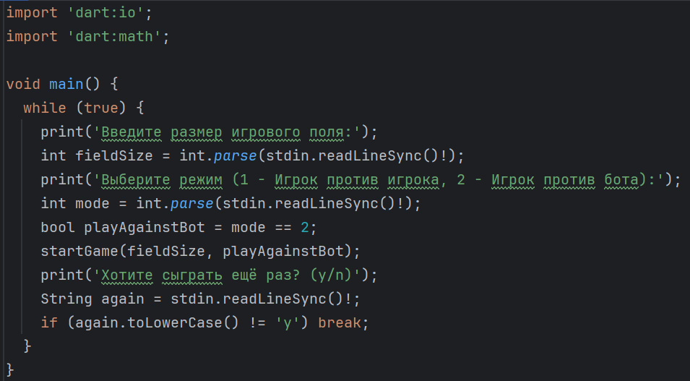

Рисунок 1 – Импорт библиотек и начальная функция

Далее необходимо реализовать саму функцию старта игры, в которой будет цикл из ввода хода и вызова функций отрисовки поля и проверки победителя.

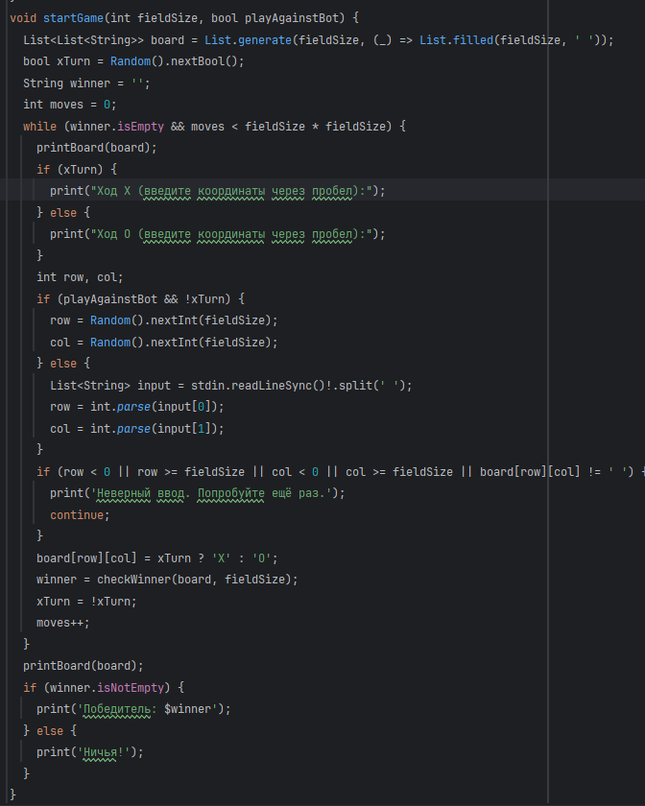

Рисунок 2 – Функция начала игры и цикл процесса в ней

Также необходимо реализовать функции отрисовки поля в консоли, а также проверки победителя по прямым линиям и диагоналям.

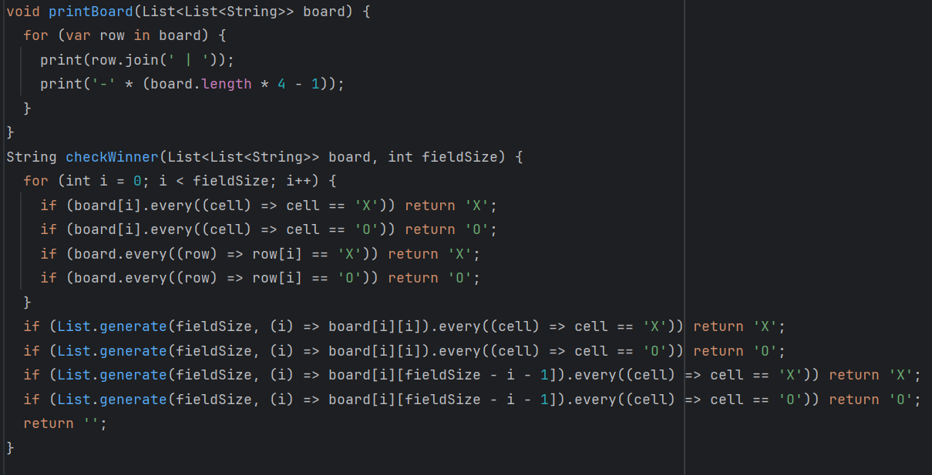

Рисунок 3 – Функции отрисовки поля и проверки победителей

Вывод: научились базовым функциям языка программирования Dart, узнали структуру кода, создали консольную игру крестики-нолики.

# Задача на пару

Тема: Codewars

Цель работы: закрепить навыки работы с языком программирования Dart, решив задачи на платформе Codewars.

Всего за время выполнения работы было решено 11 задач сложностью 8-6 kyu. Код решения вместе с выполненными тестами и блок-схема каждой задачи расположены ниже на изображениях.

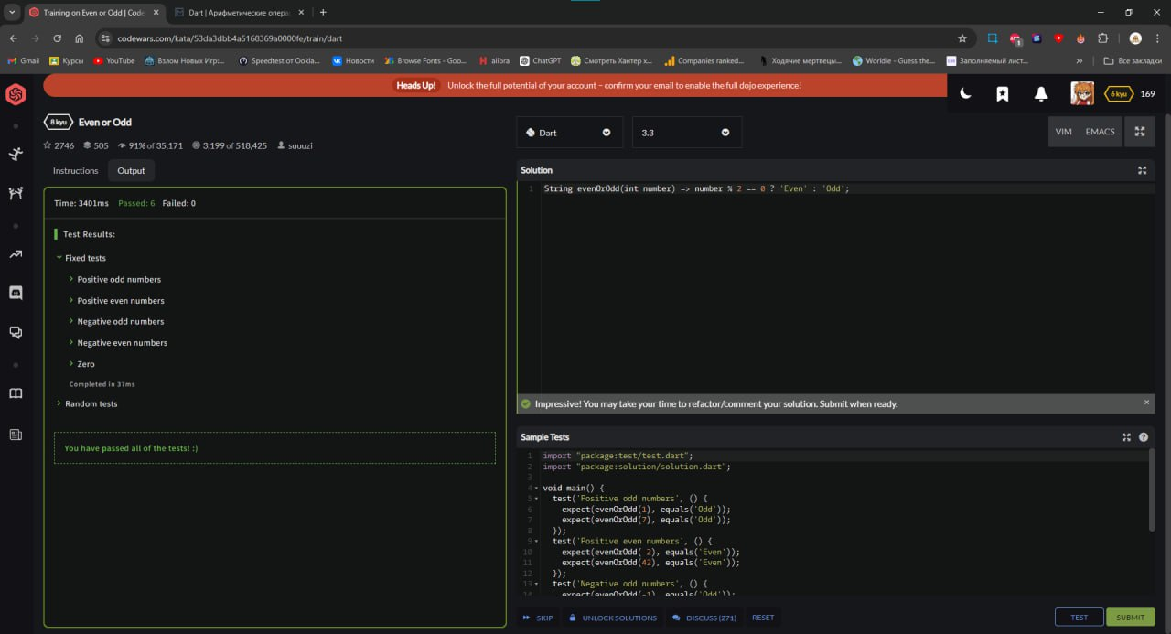

Рисунок 4 – Задача 1

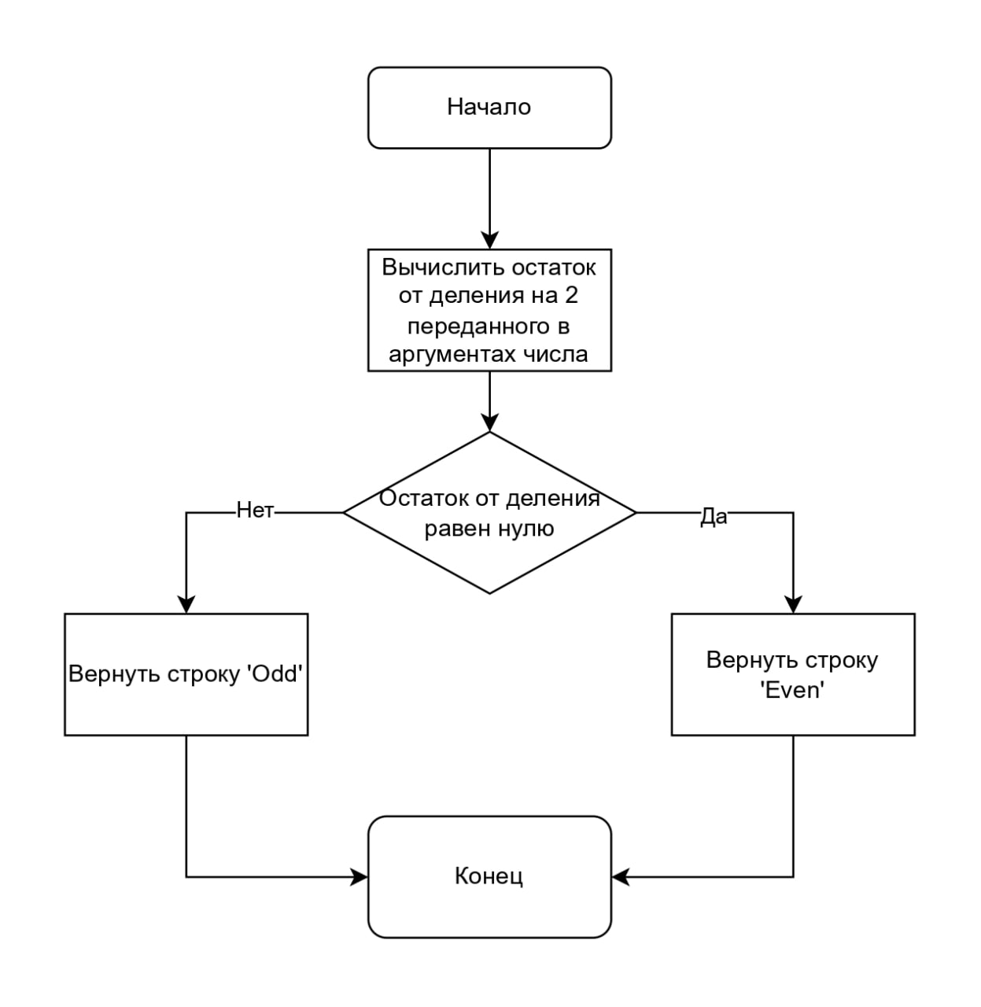

Рисунок 5 – Блок-схема задачи 1

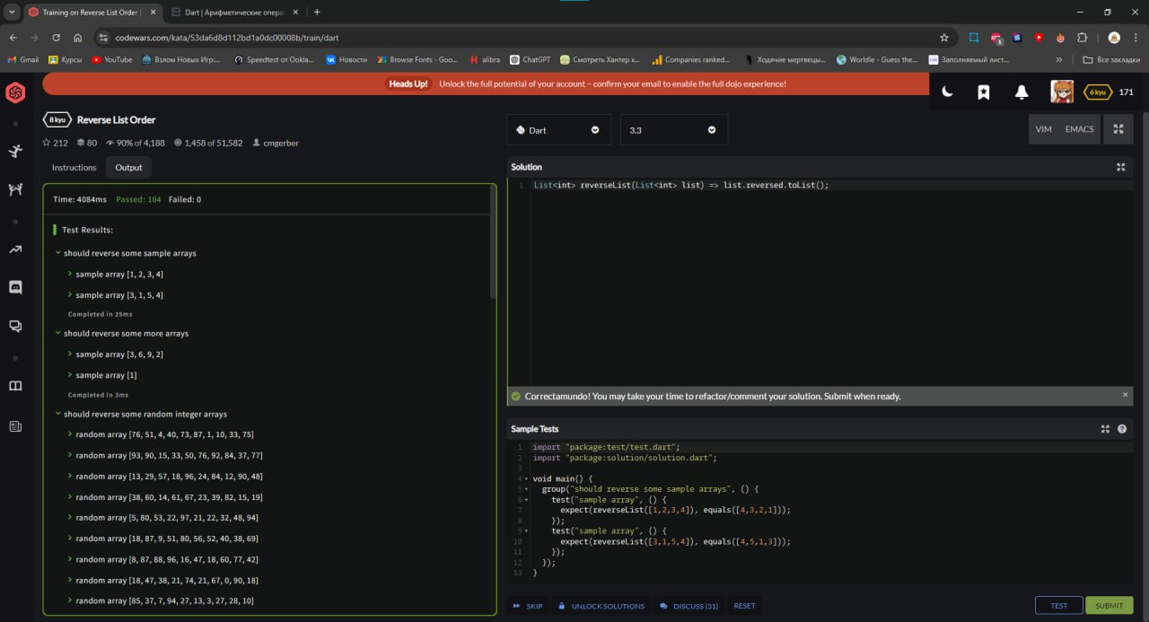

Рисунок 6 – Задача 2

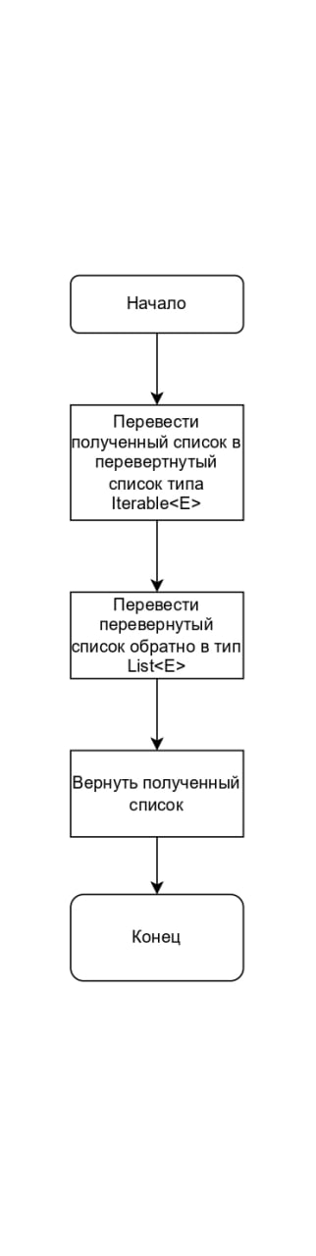

Рисунок 7 - Блок-схема задачи 2

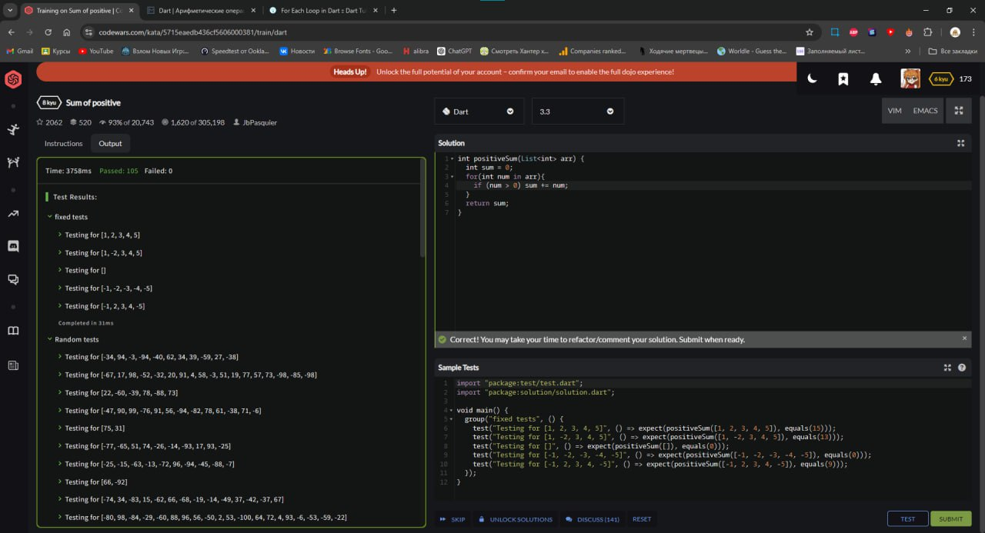

Рисунок 8 – Задача 3

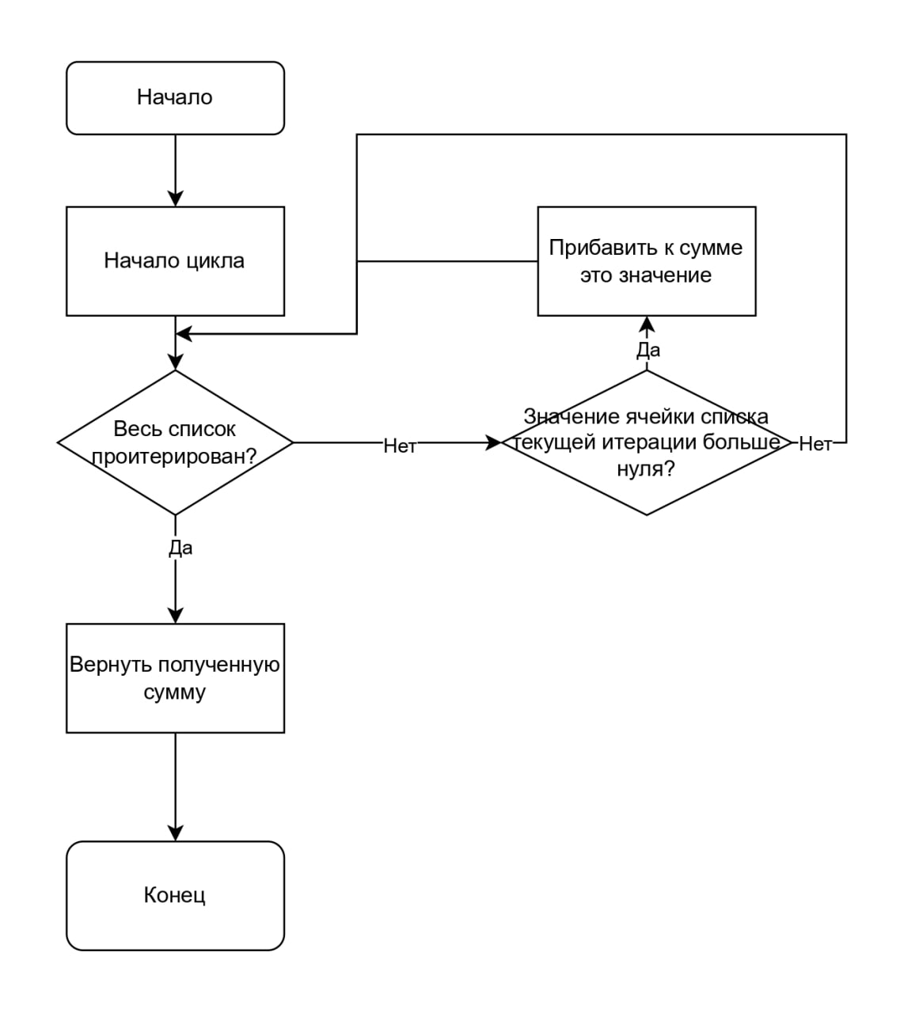

Рисунок 9 - Блок-схема задачи 3

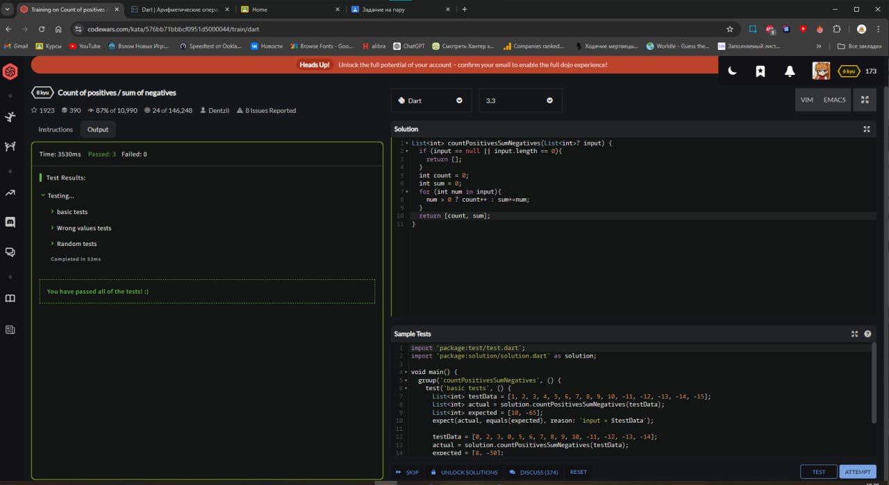

Рисунок 10 – Задача 4

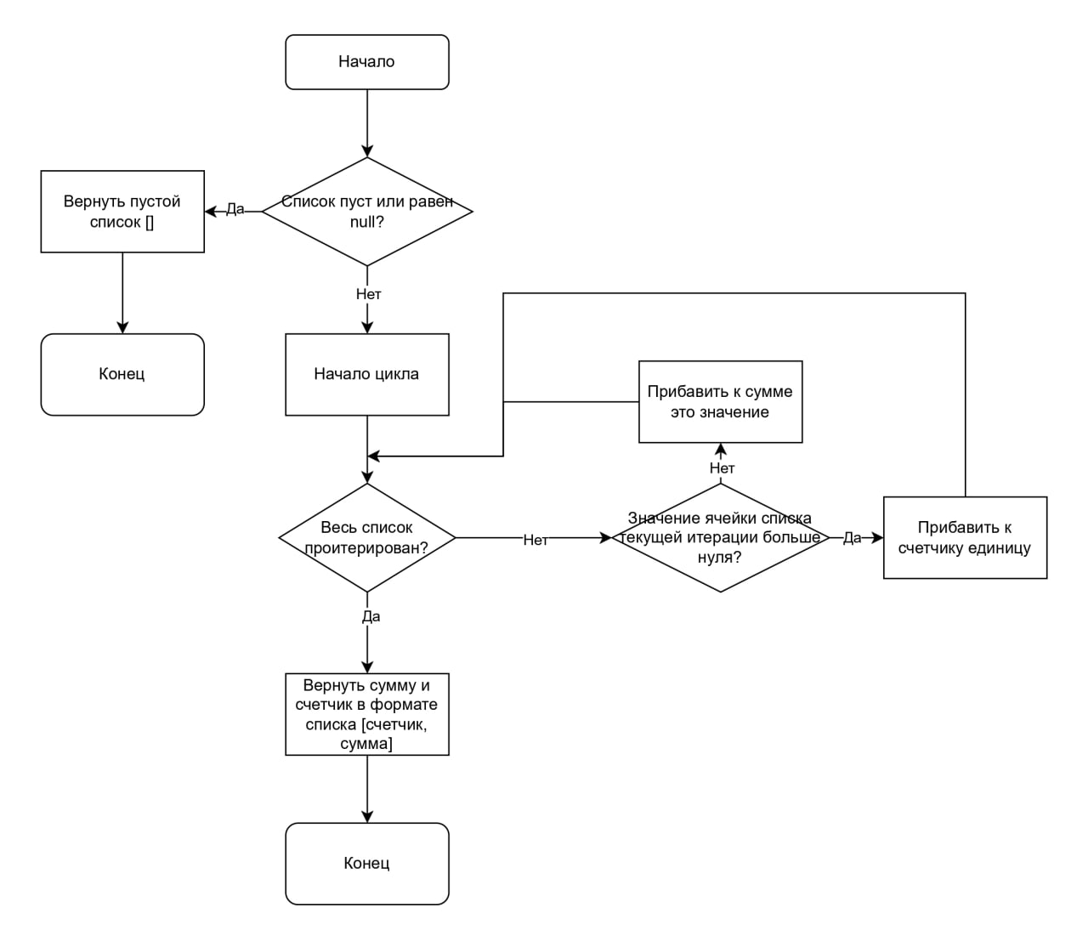

Рисунок 11 - Блок-схема задачи 4

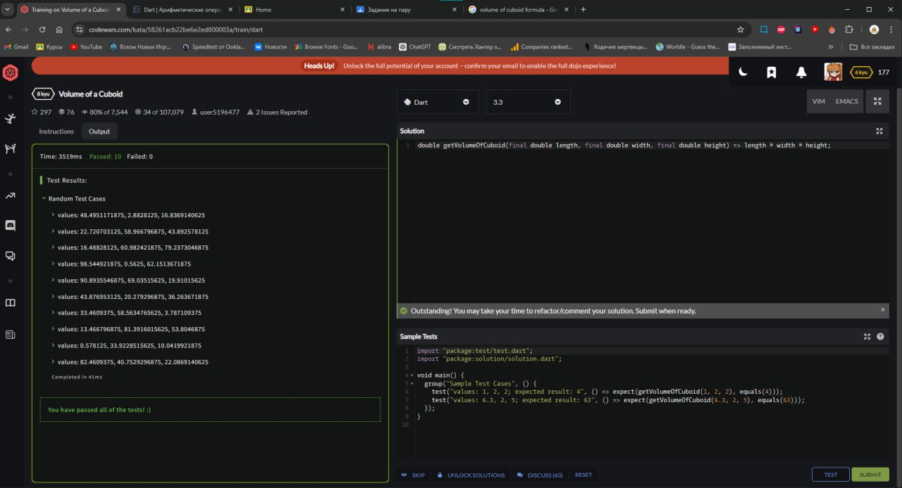

Рисунок 12 – Задача 5

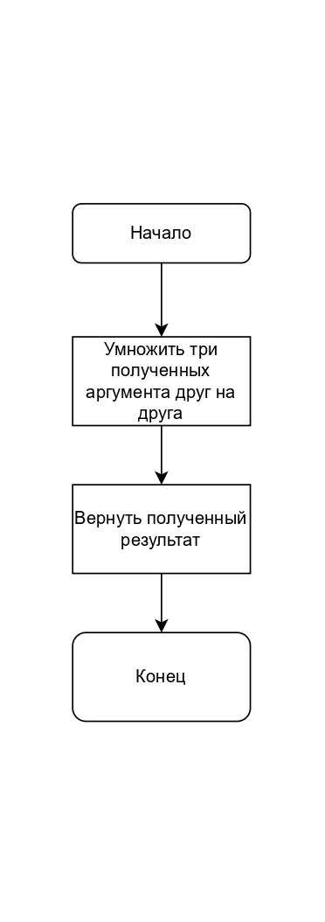

Рисунок 13 - Блок-схема задачи 5

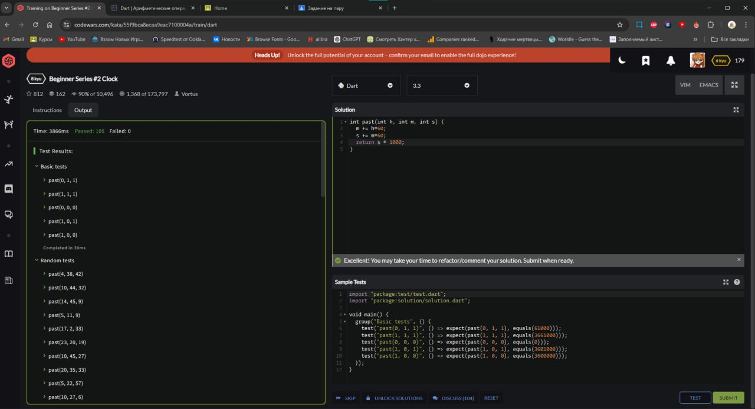

Рисунок 14 – Задача 6

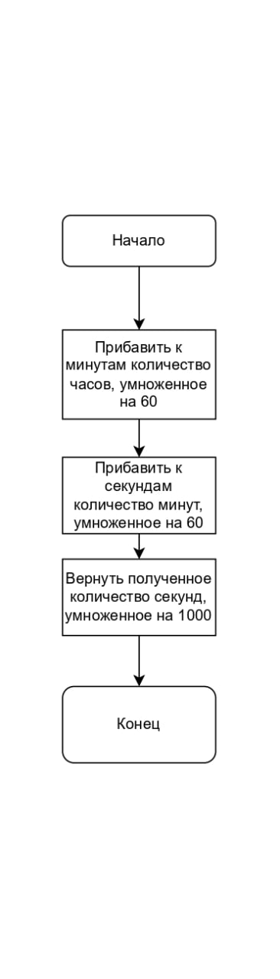

Рисунок 15 - Блок-схема задачи 6

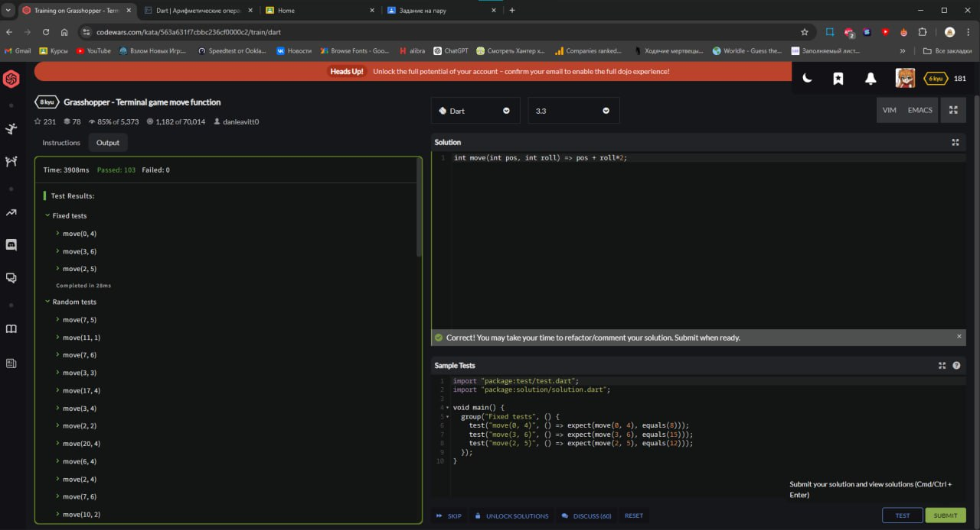

Рисунок 16 – Задача 7

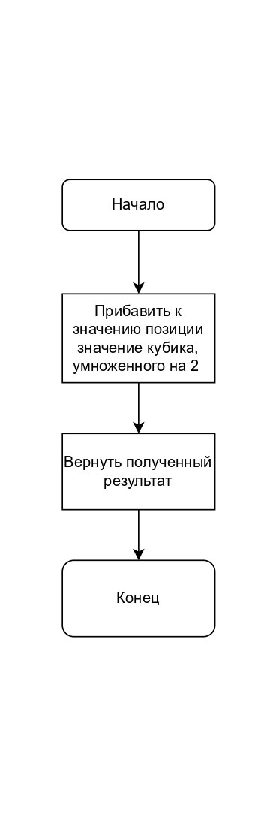

Рисунок 17 - Блок-схема задачи 7

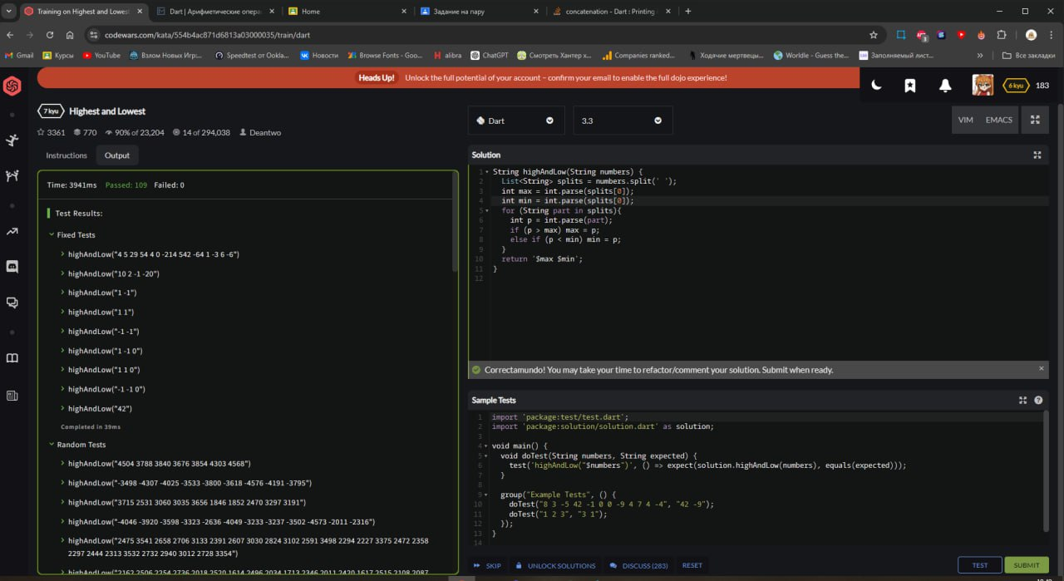

Рисунок 18 – Задача 8

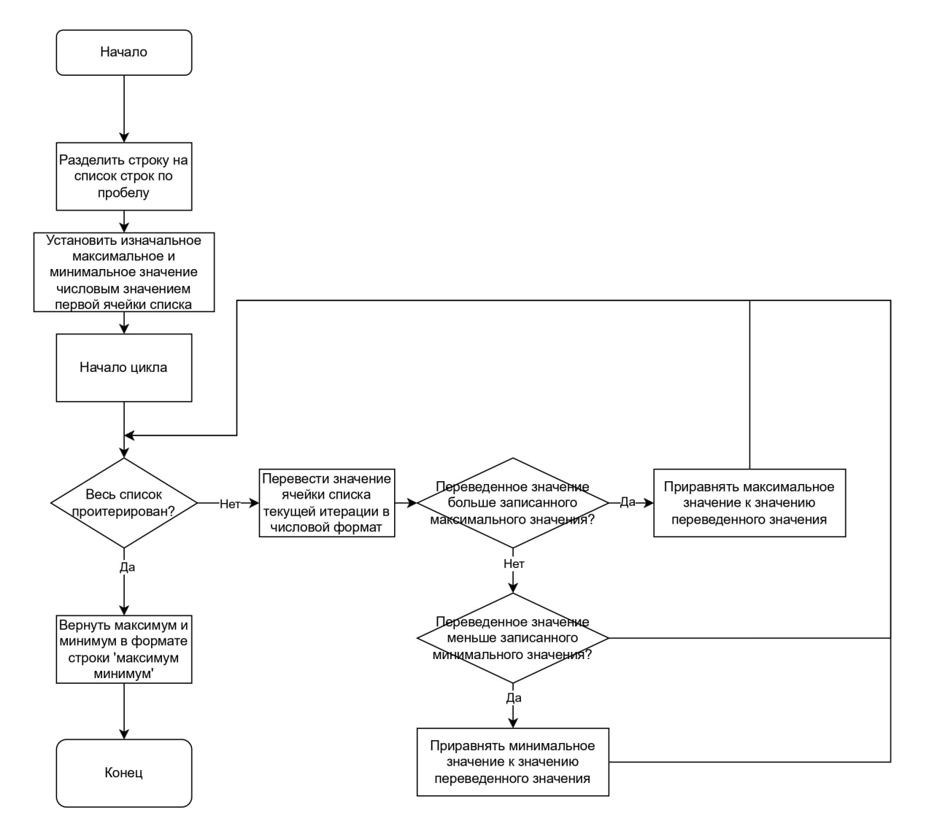

Рисунок 19 - Блок-схема задачи 8

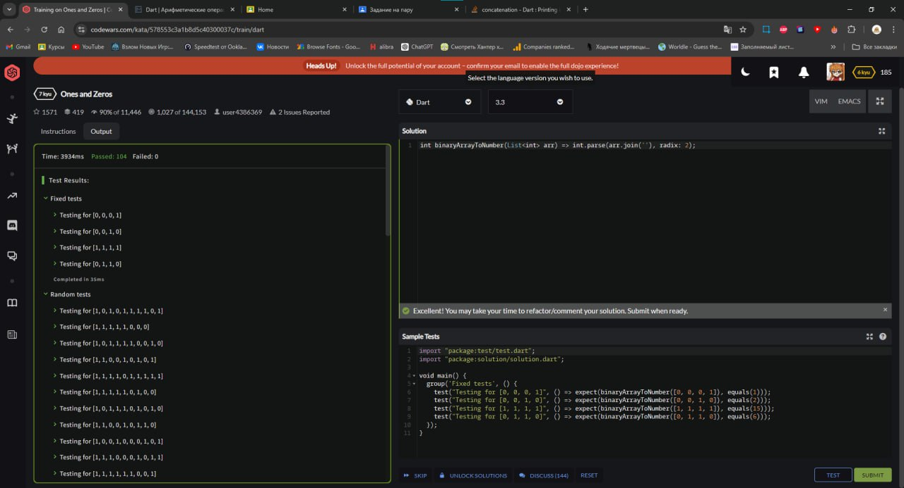

Рисунок 20 – Задача 9

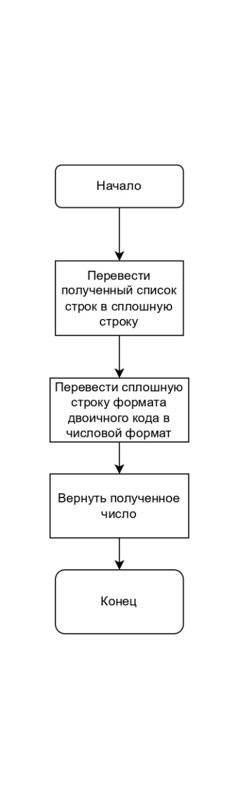

Рисунок 21 - Блок-схема задачи 9

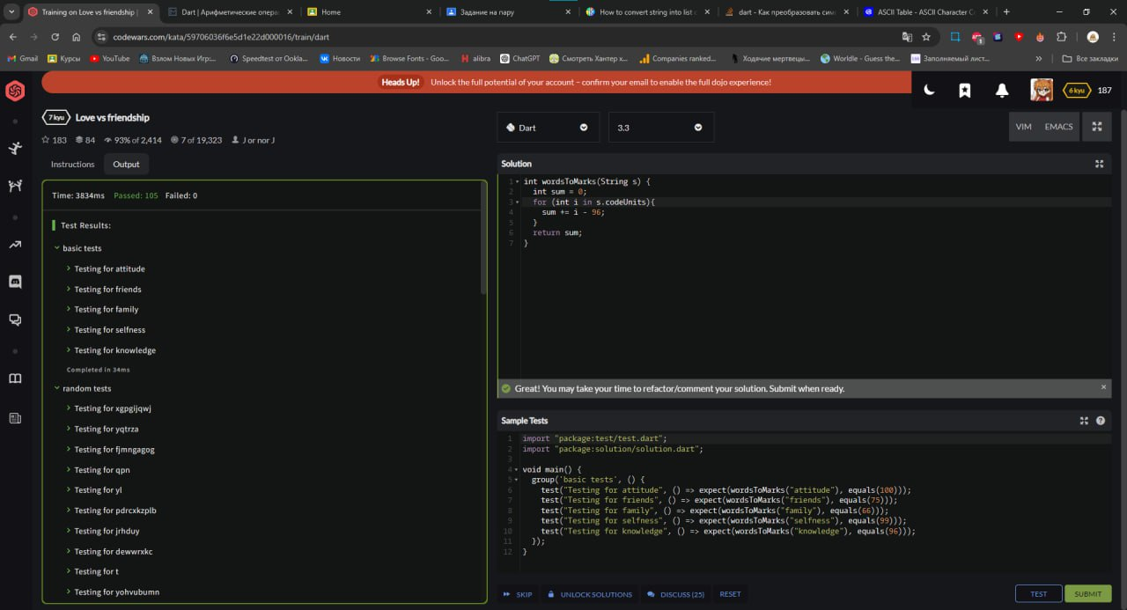

Рисунок 22 – Задача 10

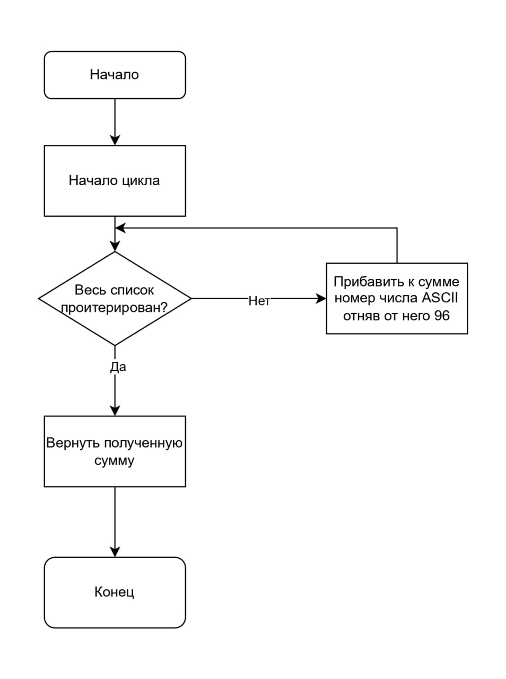

Рисунок 23 - Блок-схема задачи 10

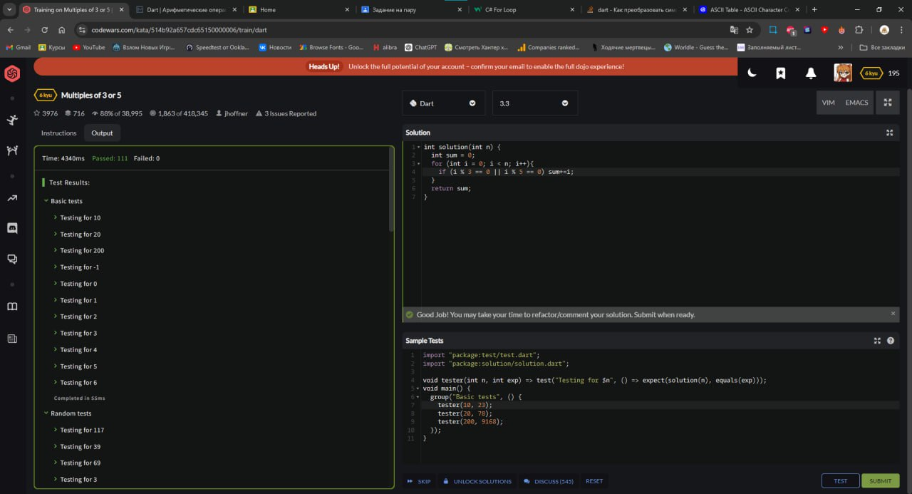

Рисунок 24 – Задача 11

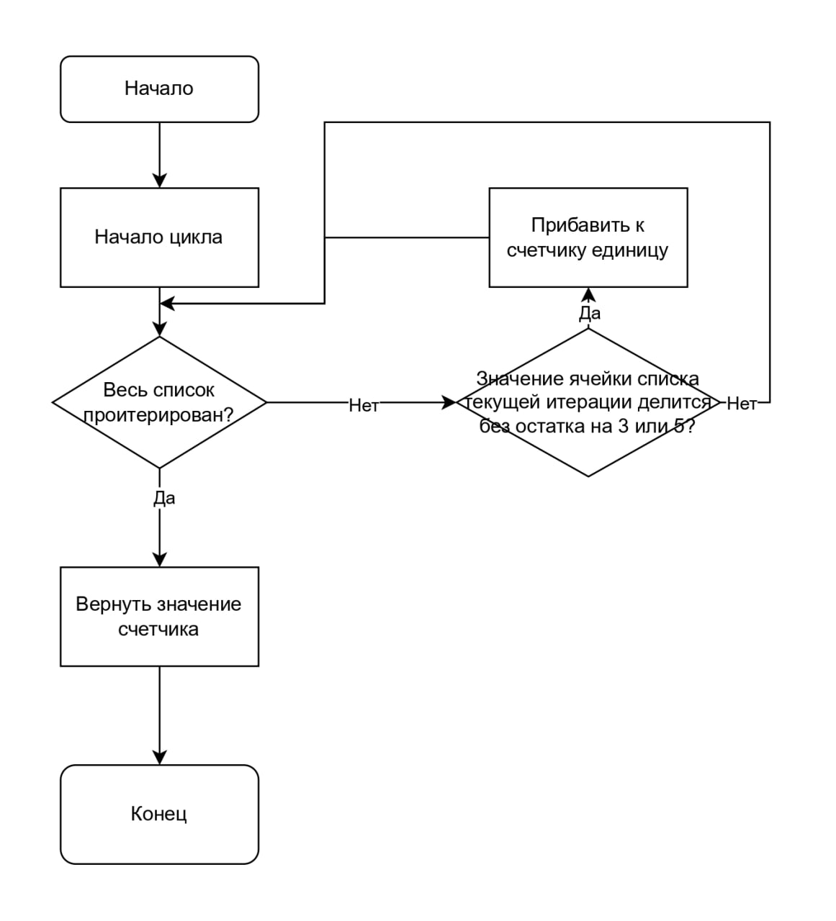

Рисунок 25 - Блок-схема задачи 11

Вывод: закрепили навыки работы с языком программирования Dart, решив задачи на платформе Codewars.

# ПРАКТИЧЕСКАЯ РАБОТА №2

Тема: «Создание первого приложения с основными виджетами для верстки.»

Цель работы: Реализовать макеты проектов в приложении flutter, изучив тем самым основные элементы интерфейса.

Иерархия проекта выглядит следующим образом:

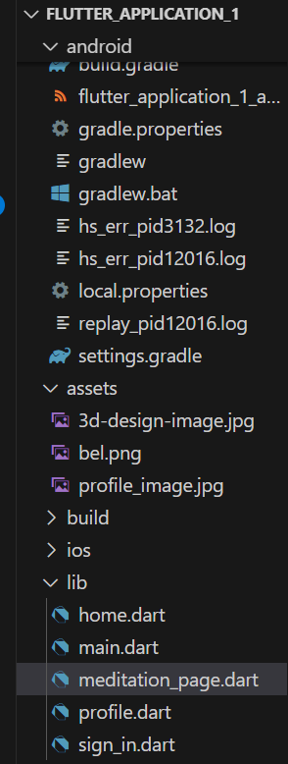

Рисунок 26 – Иерархия проекта

Код работы:

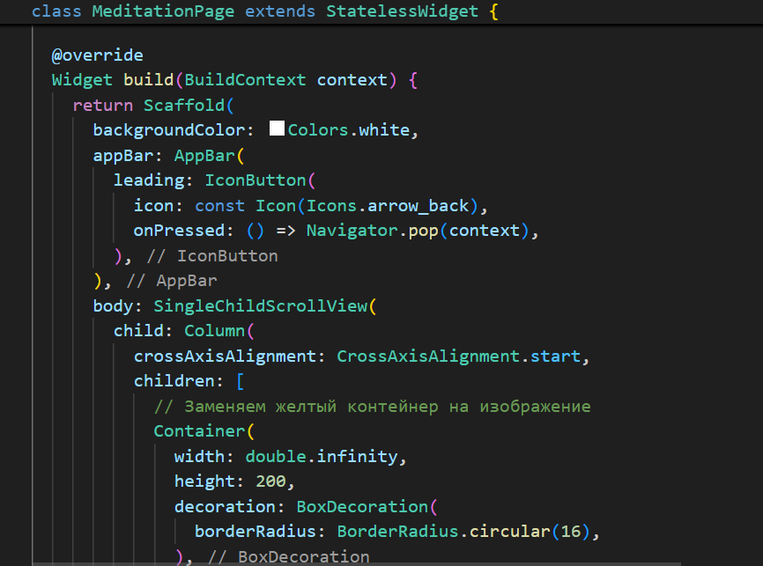

Рисунок 27 – Часть кода конструктора

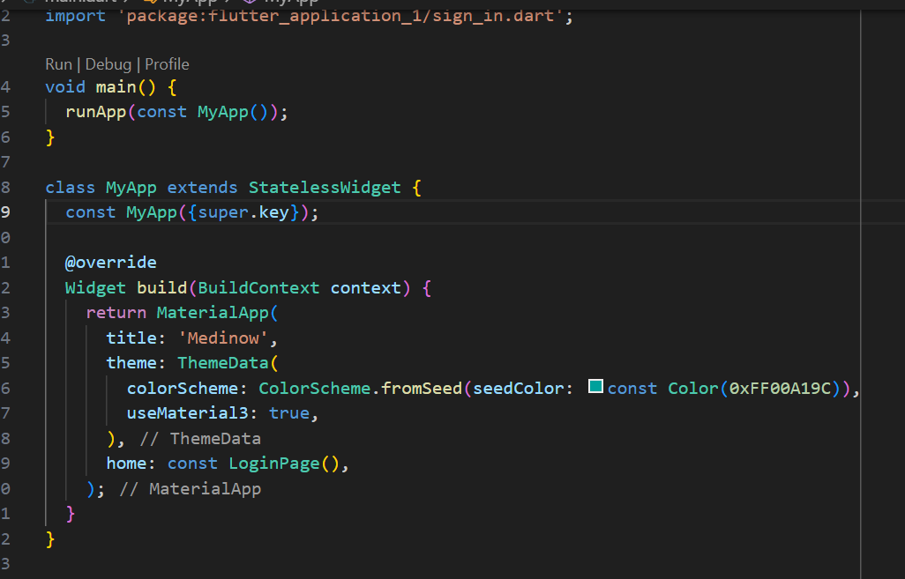

Рисунок 28 – Код начальной функции

Результат работы:

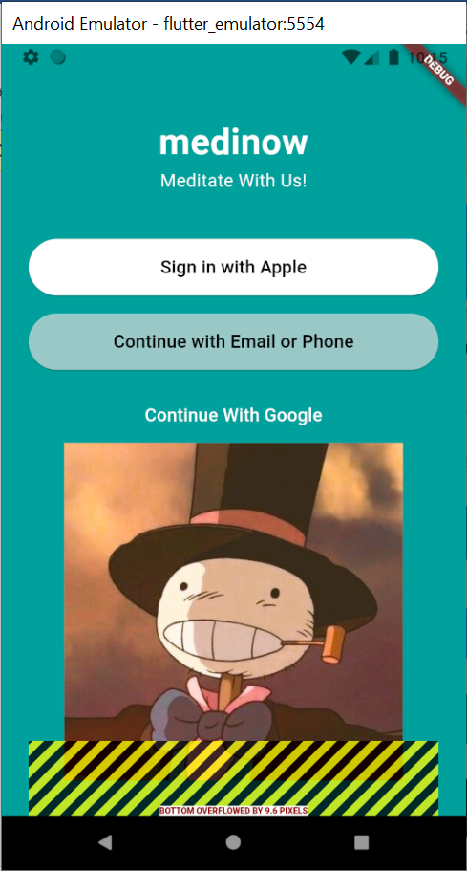

Рисунок 29 – Страница регистрации

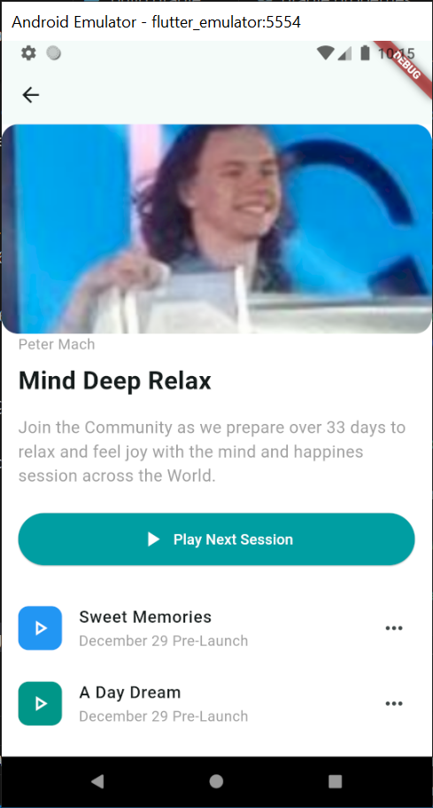

Рисунок 30 – Главная страница

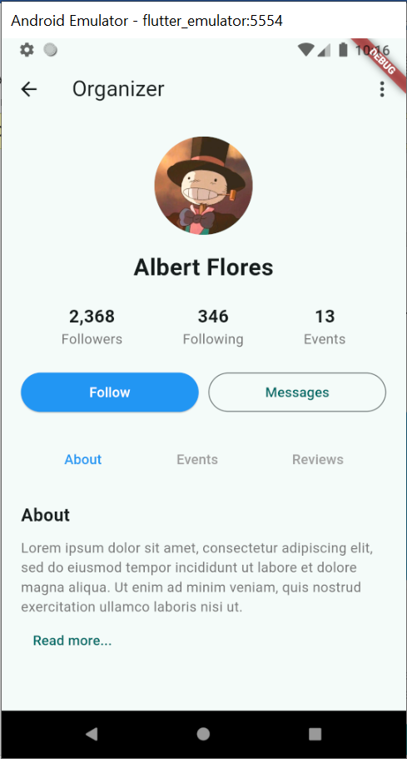

Рисунок 31 – Страница профиля

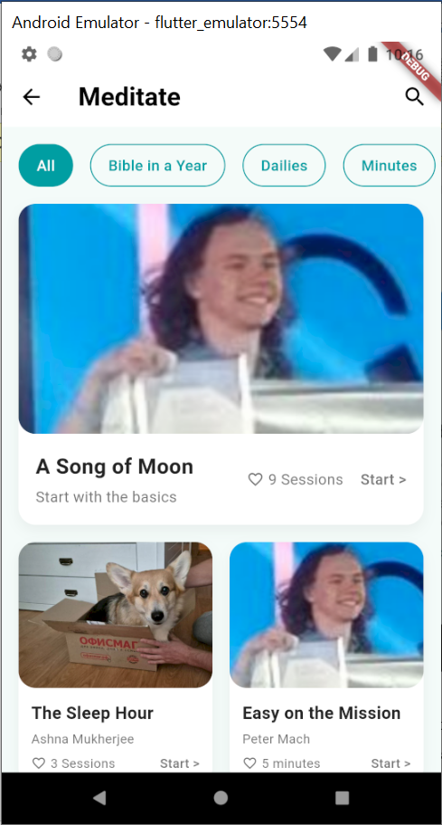

Рисунок 32 – Страница медитирования

Вывод: Реализовали макеты проектов в приложении flutter, изучив тем самым основные элементы интерфейса.

# ПРАКТИЧЕСКАЯ РАБОТА №3

Цель работы: Реализовать консольное приложение "Морской бой" на dart, используя принцип ООП.

Иерархия проекта:

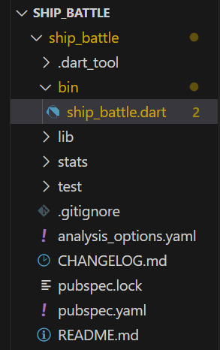

Рисунок 33 – Иерархия проекта

Код работы:

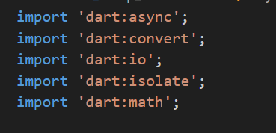

Рисунок 34 – Импорт библиотек

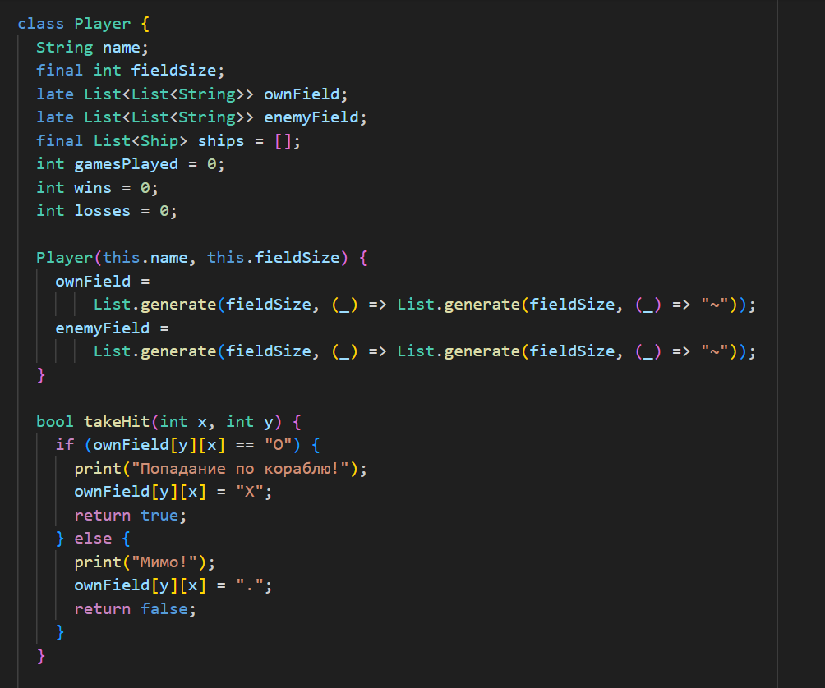

Рисунок 35 – Класс игрока

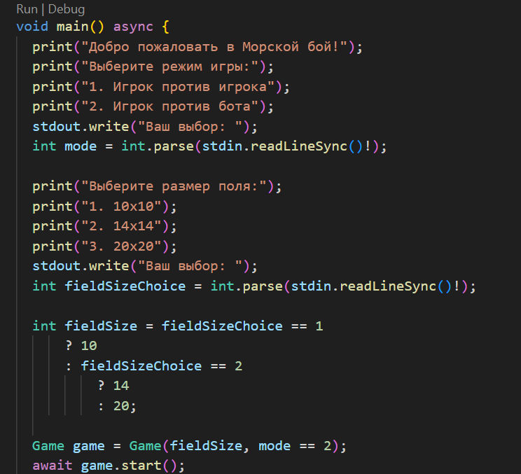

Рисунок 36 – Стартовая функция

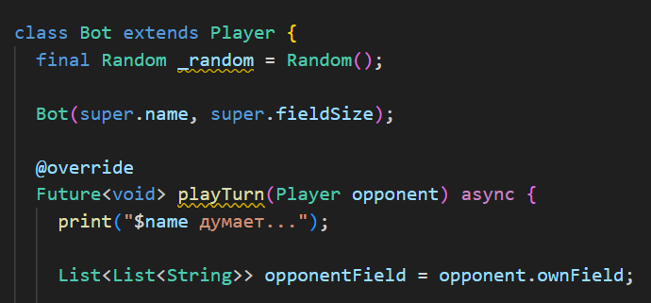

Рисунок 37 – Реализация наследования класса бота от игрока

Результат работы:

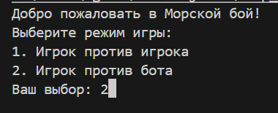

Рисунок 38 – Выбор режима игры

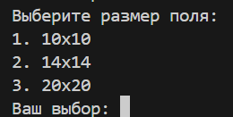

Рисунок 39 – Выбор размера поля

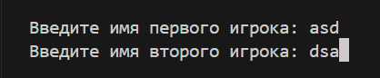

Рисунок 40 – Ввод имени игрока

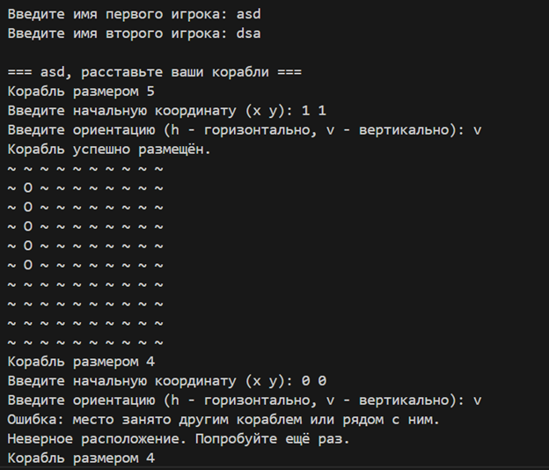

Рисунок 41 – Расстановка кораблей и обработка ошибок

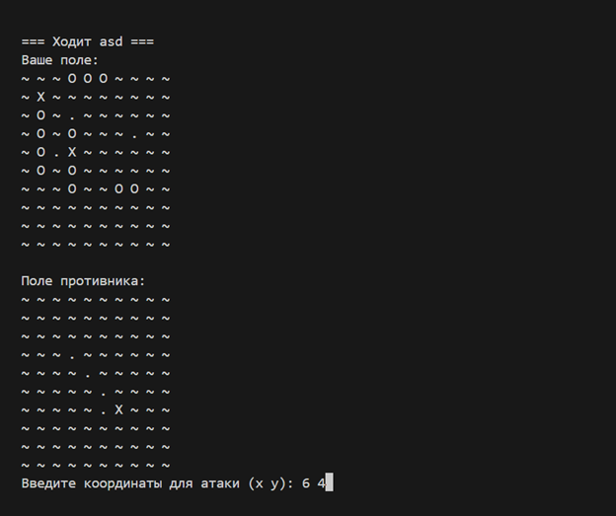

Рисунок 42 – Ход игры

Вывод: Реализовано консольное приложение "Морской бой" на dart, используя принцип ООП.

# ПРАКТИЧЕСКАЯ РАБОТА №4

Цель работы: Разработать консольное dart приложение с использованием асинхронных вызовов и изолятов. Реализовать работу с файлами.

Файлы результатов:

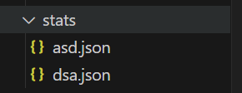

Рисунок 43 –Файл результатов боев

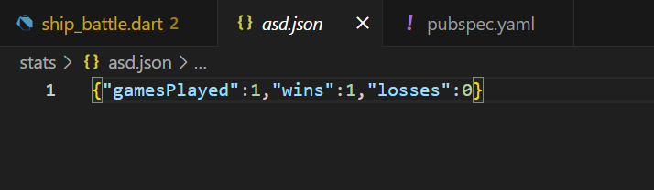

Рисунок 44 – Содержимое файла результатов

Код работы:

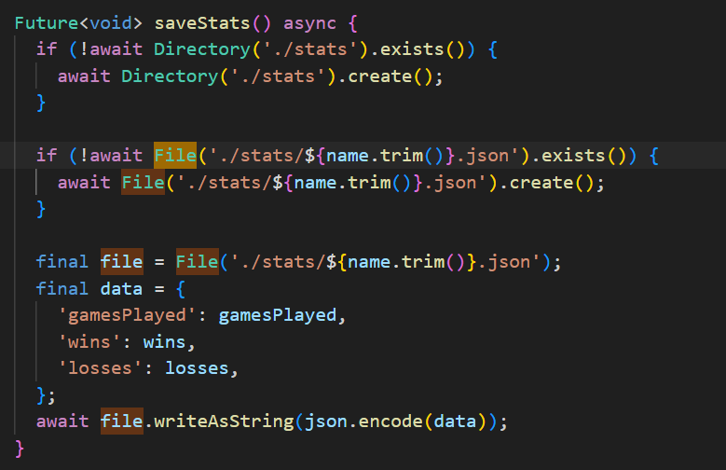

Рисунок 45 – Код с использованием асинхронности и Future

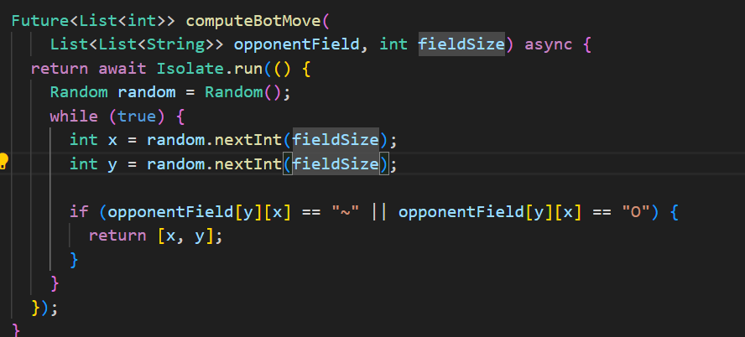

Рисунок 46 – Код с использованием Isolate

Вывод: Разработано консольное dart приложение с использованием асинхронных вызовов и изолятов. Реализована работа с файлами.

# ПРАКТИЧЕСКАЯ РАБОТА №5

Тема: «Создание виджетов и логики приложения»

Цель работы: Научиться использовать виджет TextField для ввода текста и TextEditingController для управления состоянием текстового поля в приложении на Flutter.

Код работы:

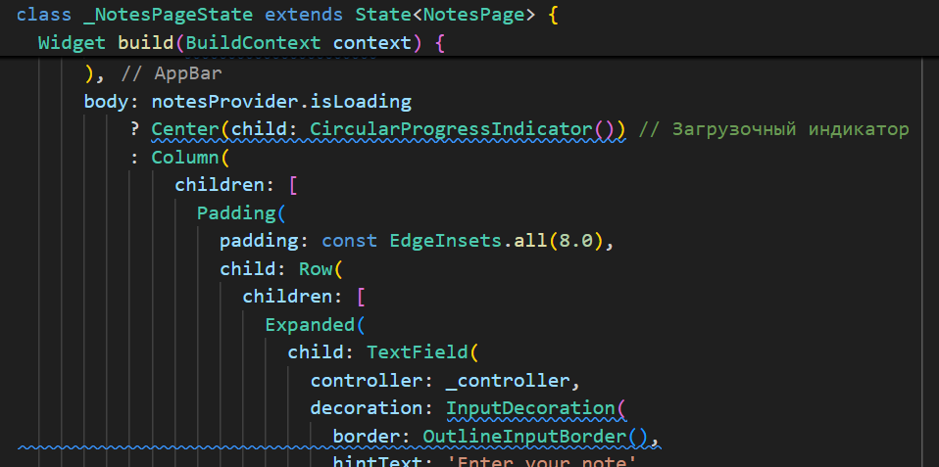

Рисунок 47-Часть кода конструктора

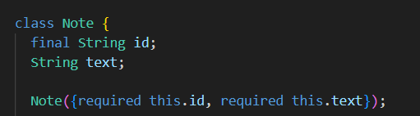

Рисунок 48 – Класс заметки

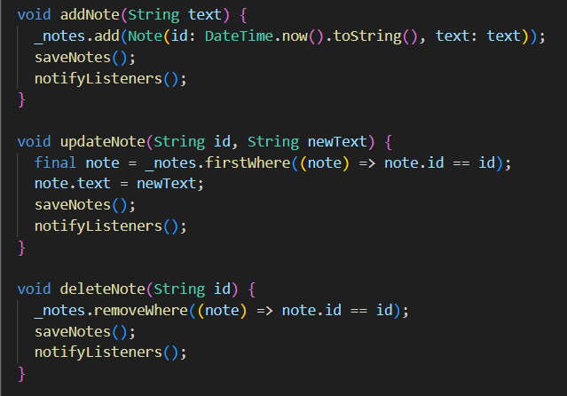

Рисунок 49 – Функции CRUD

Результат работы:

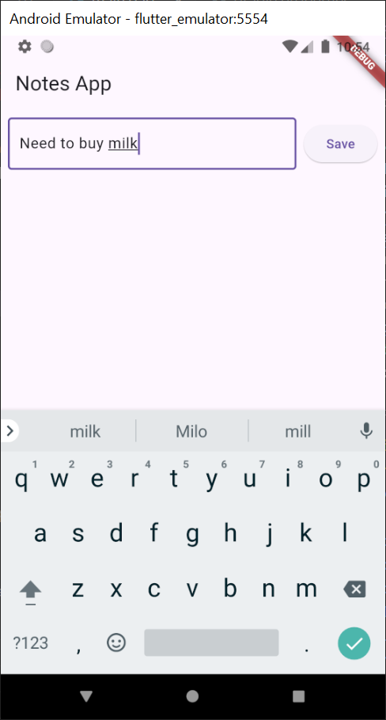

Рисунок 50 – Добавление заметки

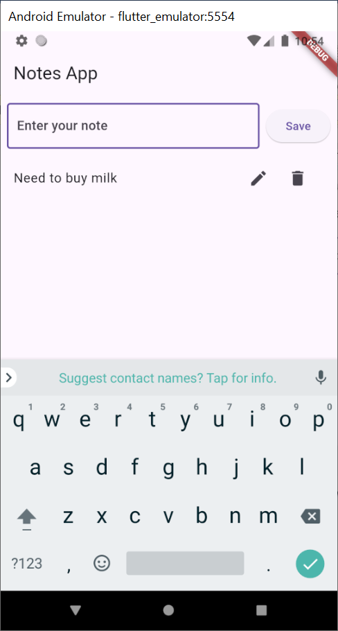

Рисунок 51 – Список после добавления

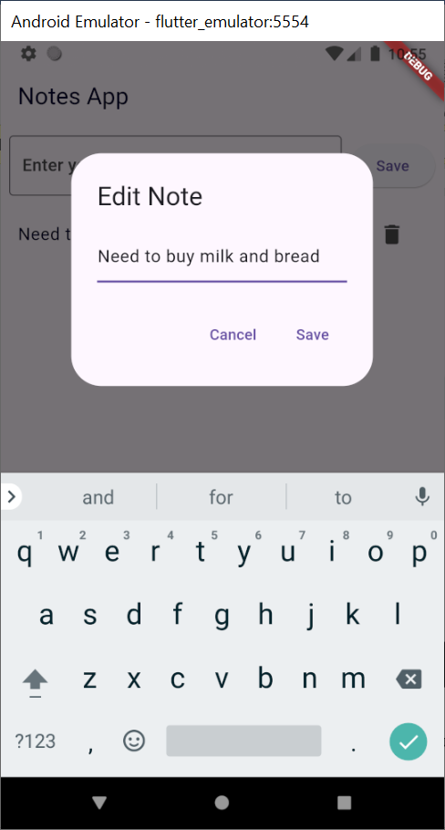

Рисунок 52 – Изменение заметки

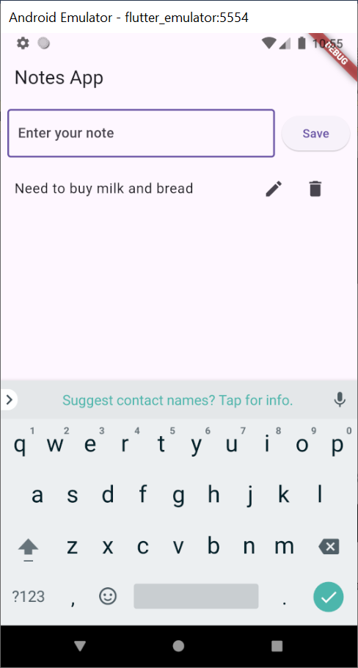

Рисунок 53 – Список после изменения

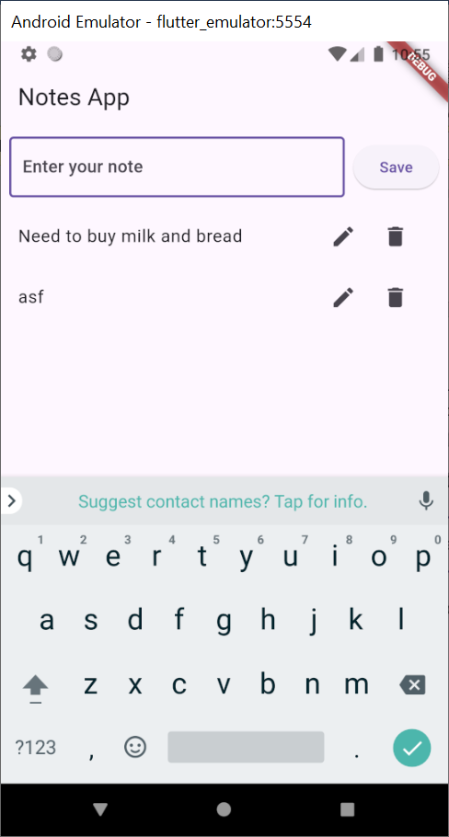

Рисунок 54 – Список после добавления новой заметки

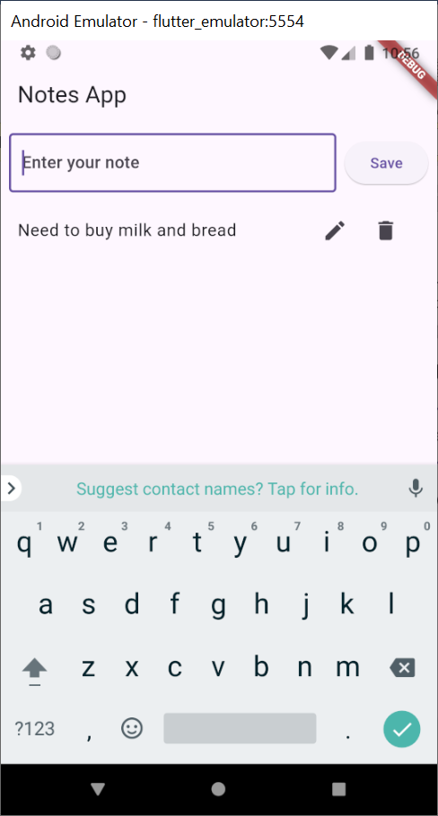

Рисунок 55 – Список после удаления новой заметки

Вывод: Были получены навыки использования виджета TextField для ввода текста и TextEditingController для управления состоянием текстового поля в приложении на Flutter.

# ПРАКТИЧЕСКАЯ РАБОТА №6

Тема: «Реализация приложения с использованием навигации.»

Цель работы: закрепить полученные навыки в ходе прошлой практической работы дополнив приложение из прошлой практической работы использованием навигации.

Код работы:

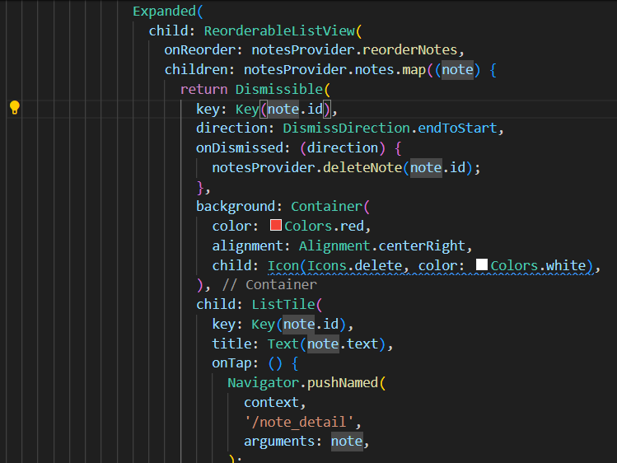

Рисунок 56 – Реализация элемента заметки

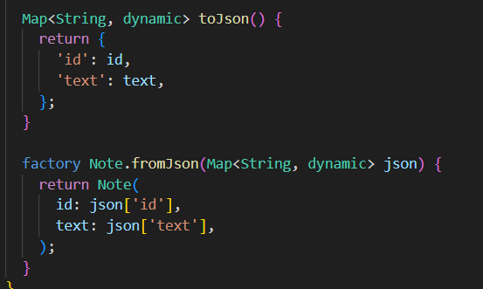

Рисунок 57 – Функции работы с json

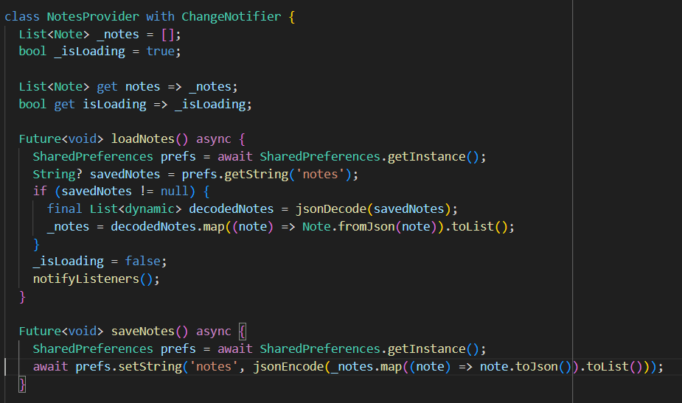

Рисунок 58 – Загрузка и сохранение заметок

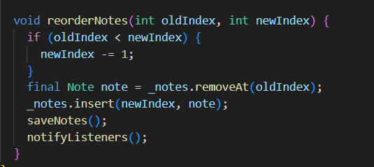

Рисунок 59 – Реализация перемещения между собой заметок

Результат работы:

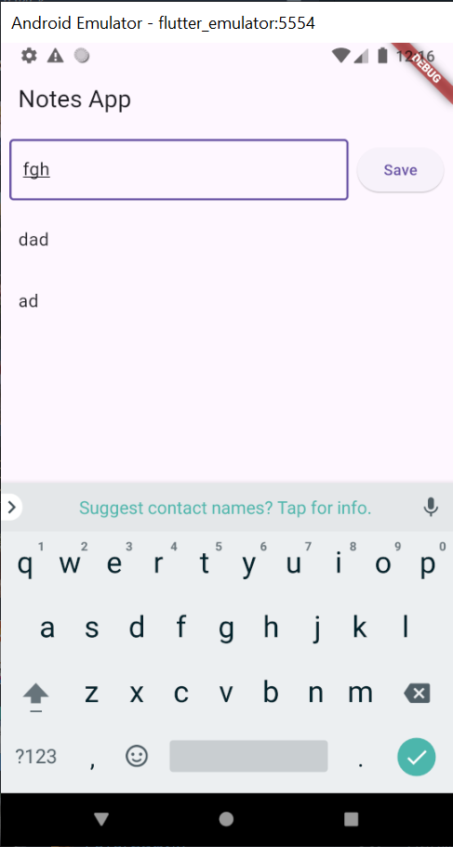

Рисунок 60 – Добавление заметки

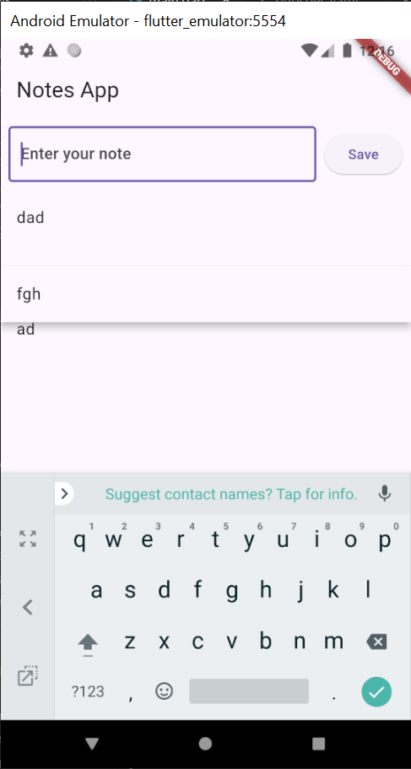

Рисунок 61 – Перетаскивание созданной заметки

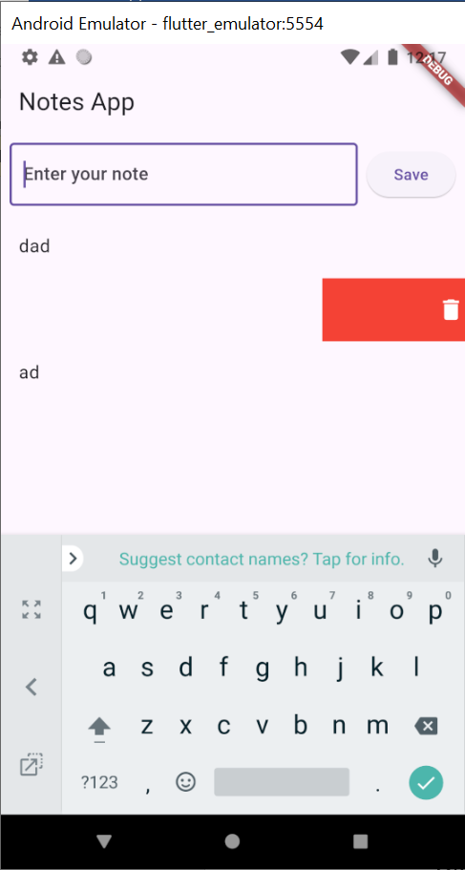

Рисунок 62 – Демонстрация возможности удаления заметки

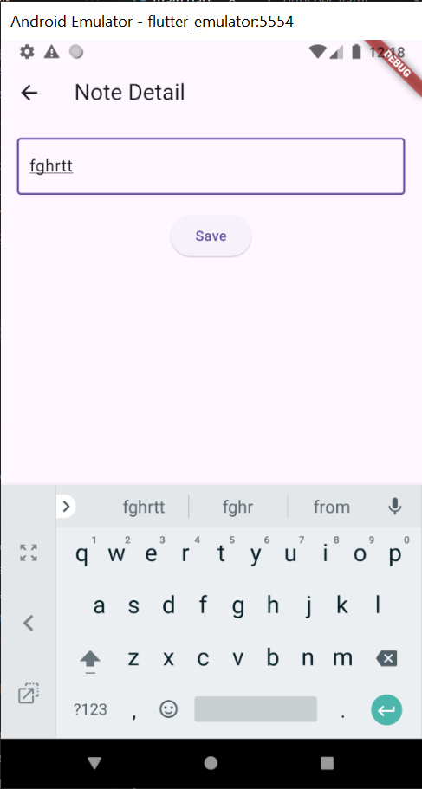

Рисунок 63 – Изменение заметки

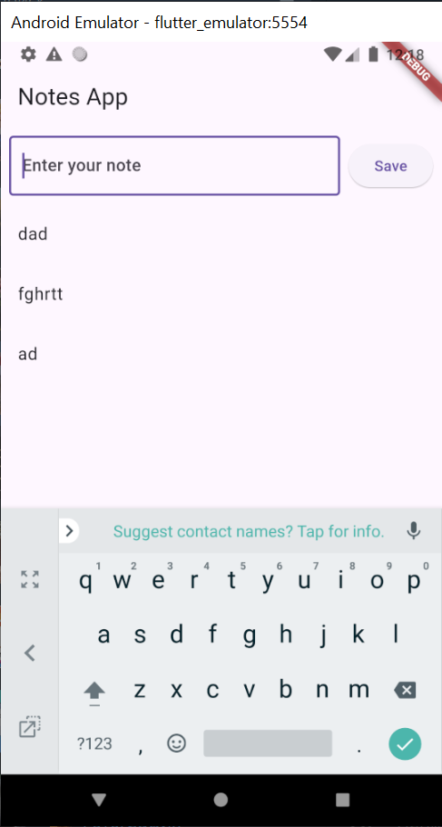

Рисунок 64 – Сохранение заметки

Вывод: были закреплены полученные навыки в ходе прошлой практической работы дополнив приложение из прошлой практической работы использованием навигации.

# ПРАКТИЧЕСКАЯ РАБОТА №7

Тема: «Создание приложения, взаимодействующего с локальным хранилищем данных»

Цель работы: научиться работать с локальным хранилищем данных.

Результат работы:

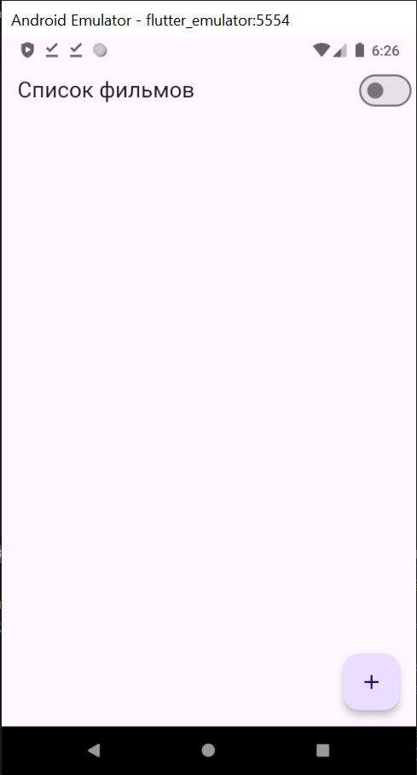

Рисунок 65 – Страница списка фильмов

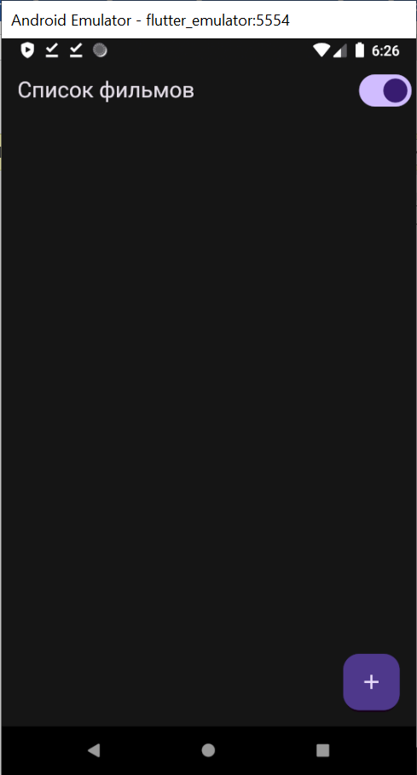

Рисунок 66 – Темная тема

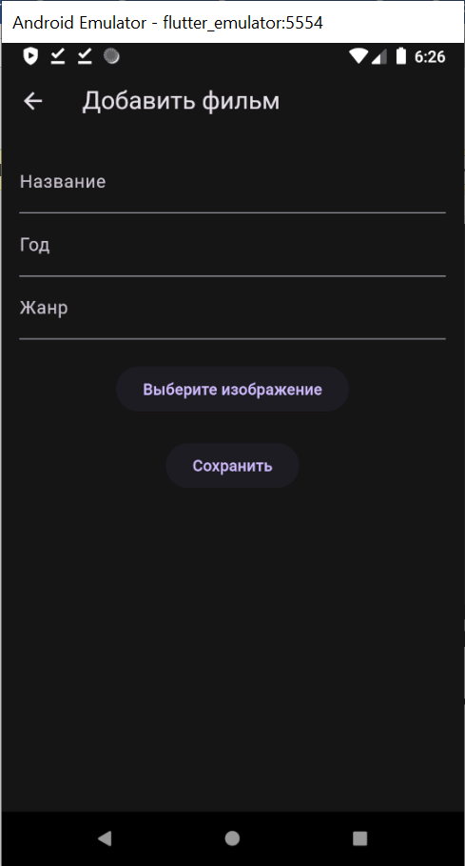

Рисунок 67 – Добавление фильмов

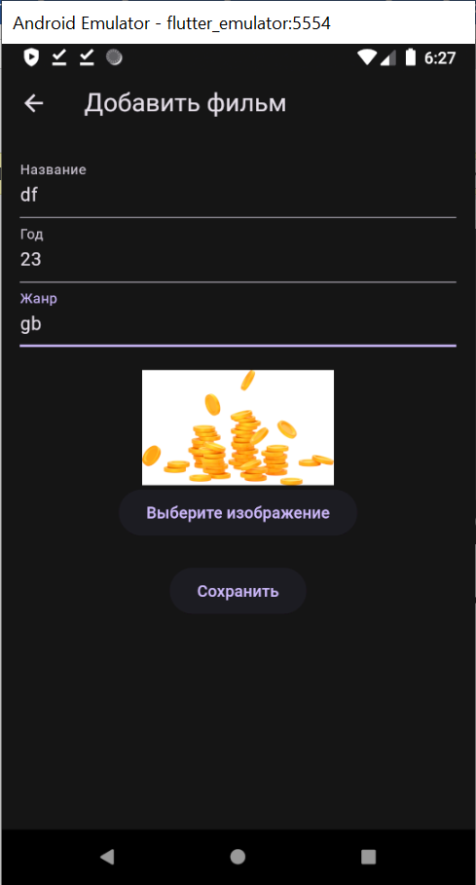

Рисунок 68 – Ввод данных для фильма

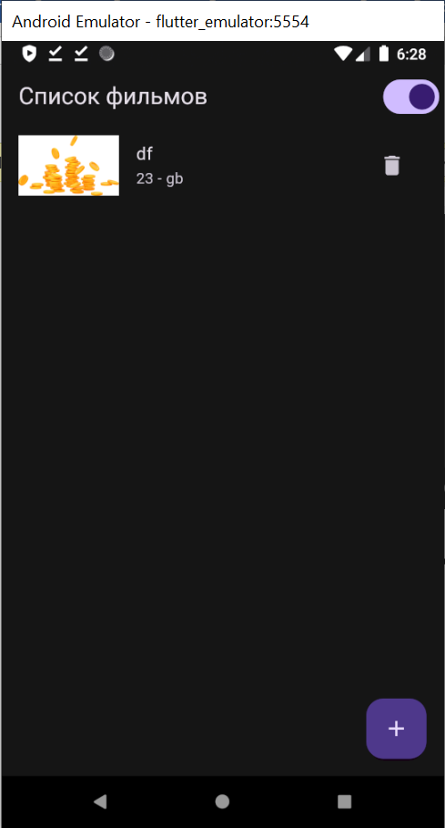

Рисунок 69 – Вывод добавленного фильма

Код работы:

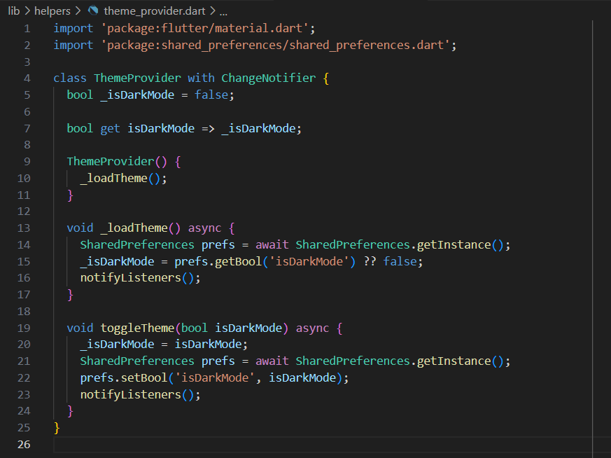

Рисунок 70 – Код переключения темы

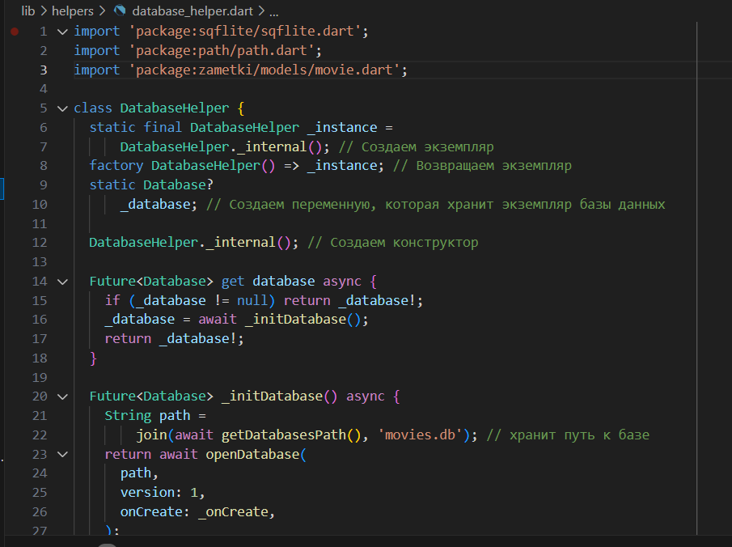

Рисунок 71 – Код БД

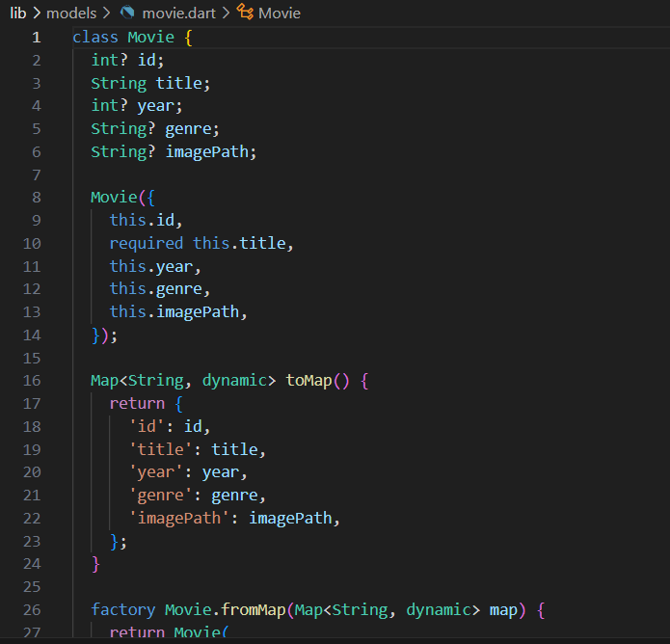

Рисунок 72 – Код модели

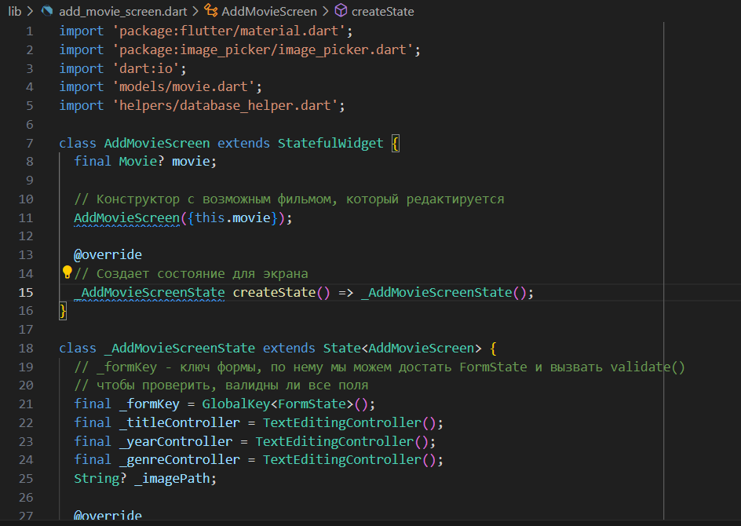

Рисунок 73 – Код добавления фильма

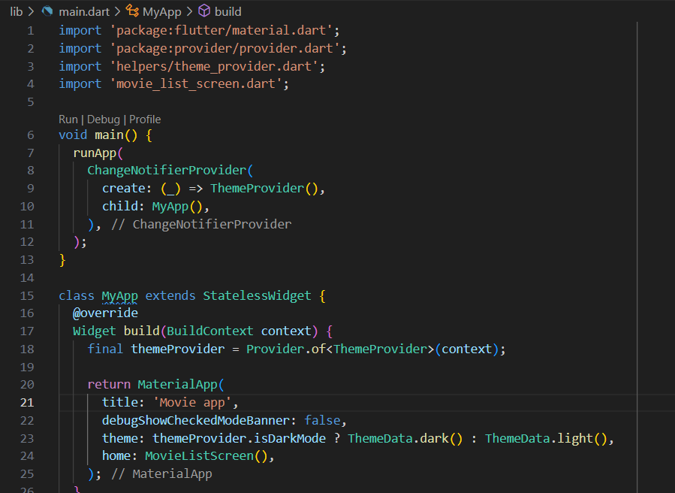

Рисунок 74 – Код начального файла

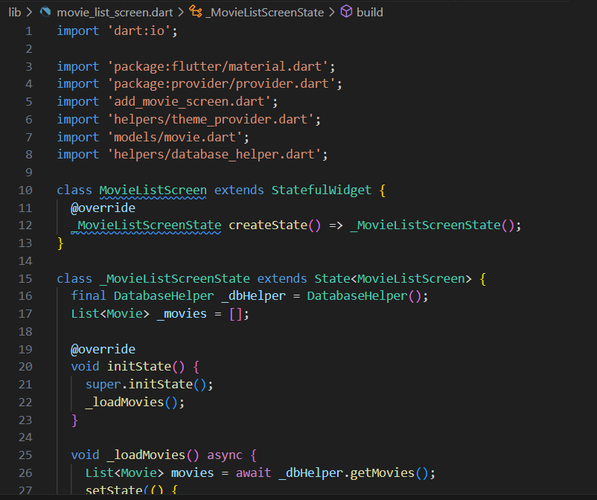

Рисунок 75 – Код списка фильмов

Вывод: научились работать с локальным хранилищем данных

# ПРАКТИЧЕСКАЯ РАБОТА №8

Тема: «Работа с сетью»

Цель работы: научиться работать с сетью используя сетевые технологии языка dart.

Иерархия проекта выглядит следующим образом:

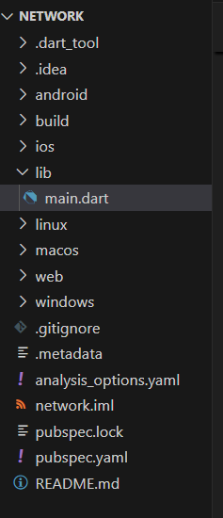

Рисунок 76 – Иерархия проекта

Код работы:

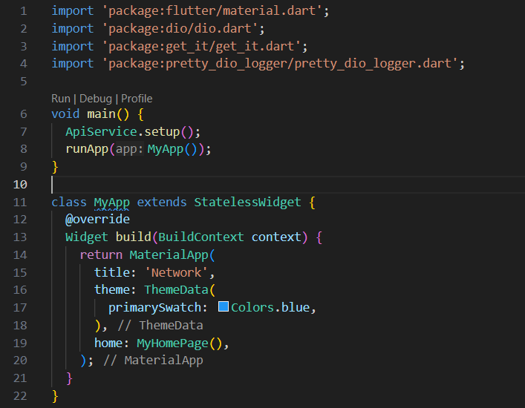

Рисунок 77 – Импорт пакетов

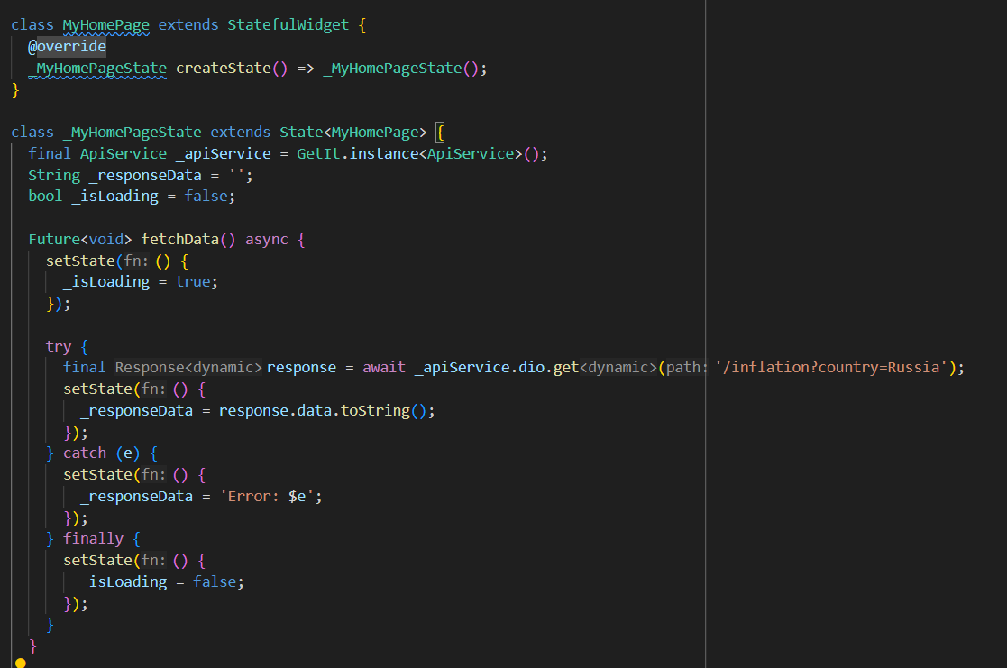

Рисунок 78 – Запрос к ендпоинту

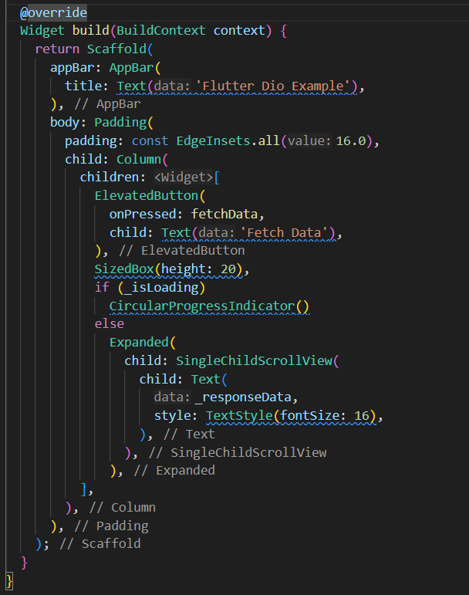

Рисунок 79 – Верстка

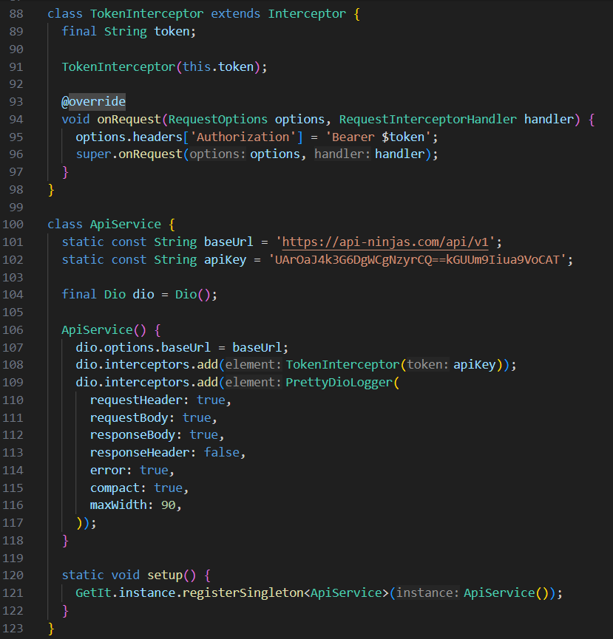

Рисунок 80 – Сетевые настройки

Результат работы:

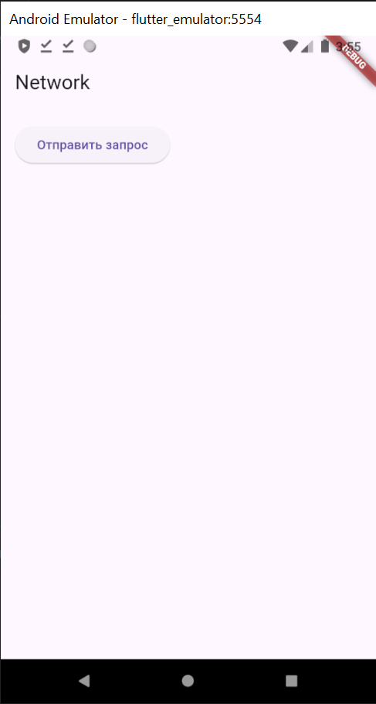

Рисунок 81 – Результат работы

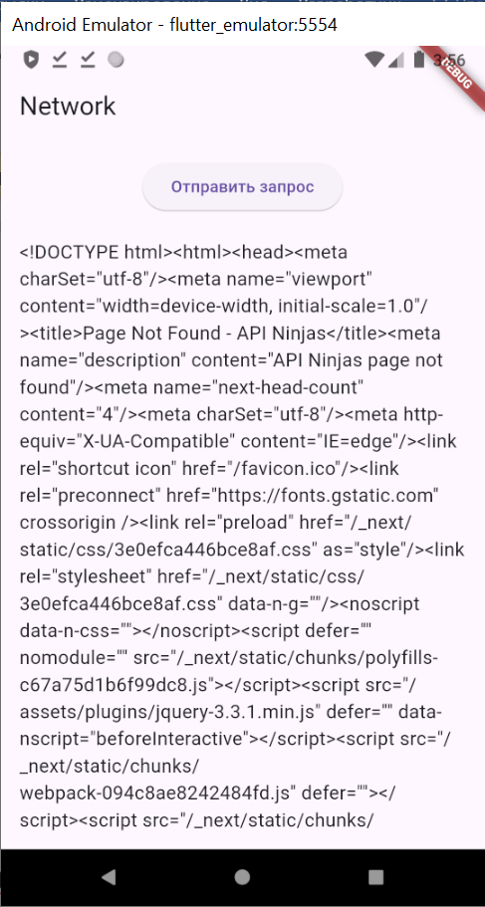

Рисунок 82 – Вывод результата запроса

Вывод: научиться работать с сетью используя сетевые технологии языка dart.

# ПРАКТИЧЕСКАЯ РАБОТА №9

Тема: «Bloc/Cubit»

Цель работы: научиться работать с технологиями bloc и cubit на языке dart используя фреймворк flutter.

Код работы:

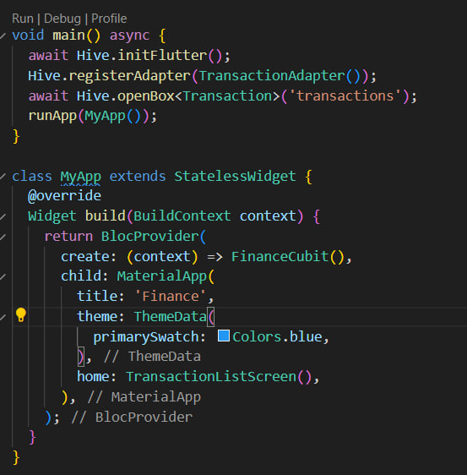

Рисунок 83 – Код запуска приложения

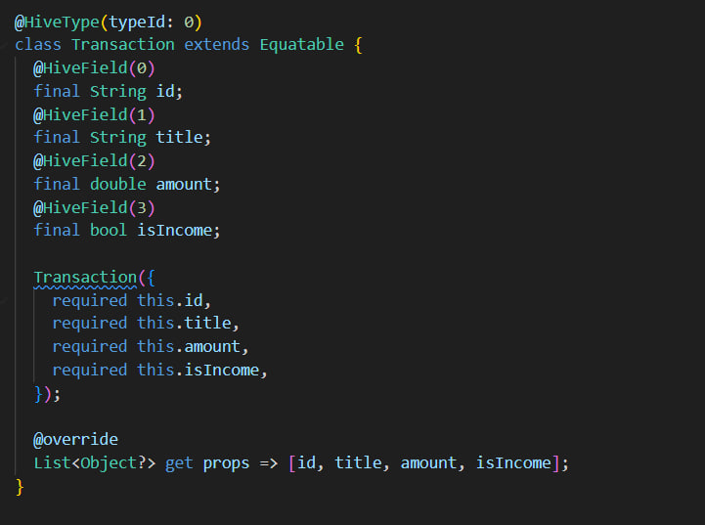

Рисунок 84 – Код модели транзакций

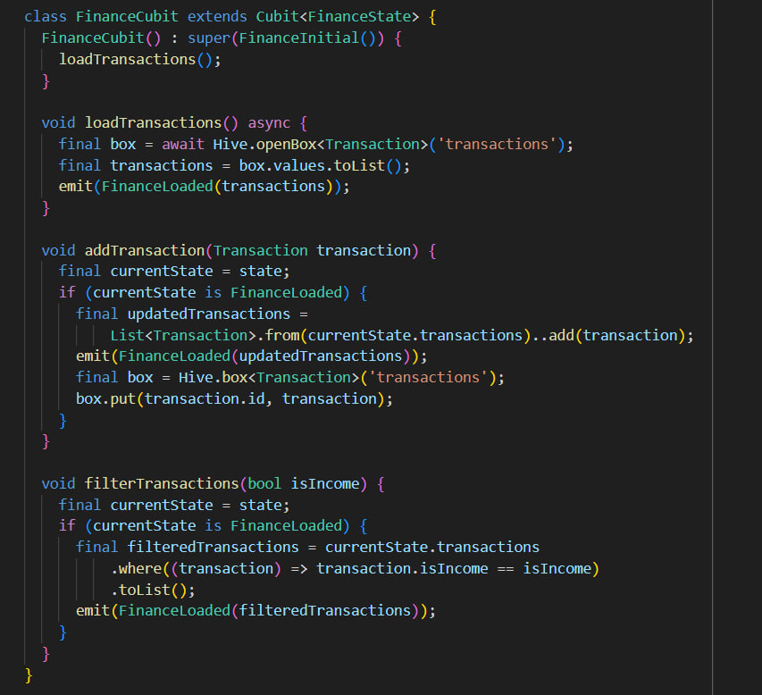

Рисунок 85 – Код работы с транзакциями

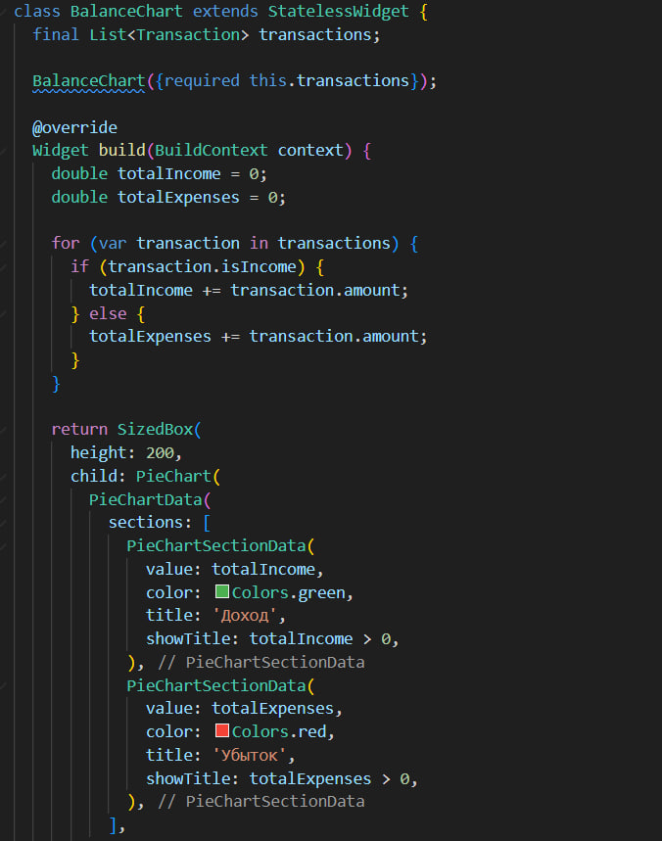

Рисунок 86 – Код отрисовки диаграммы

Результат работы:

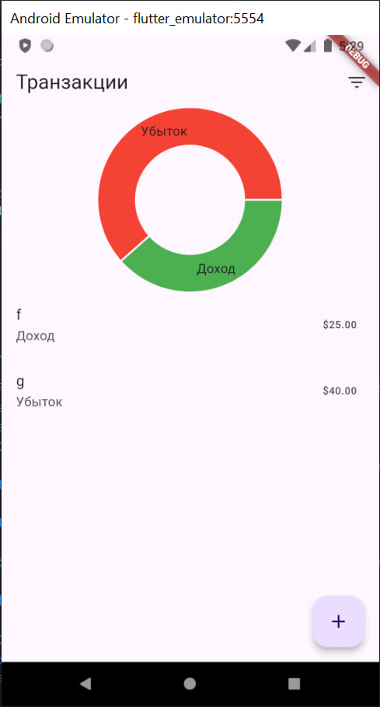

Рисунок 87 – Начальная страница

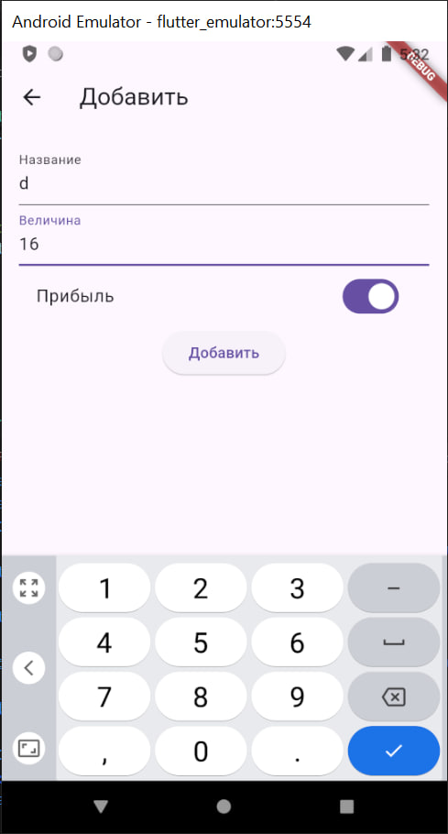

Рисунок 88 – Добавление транзакции

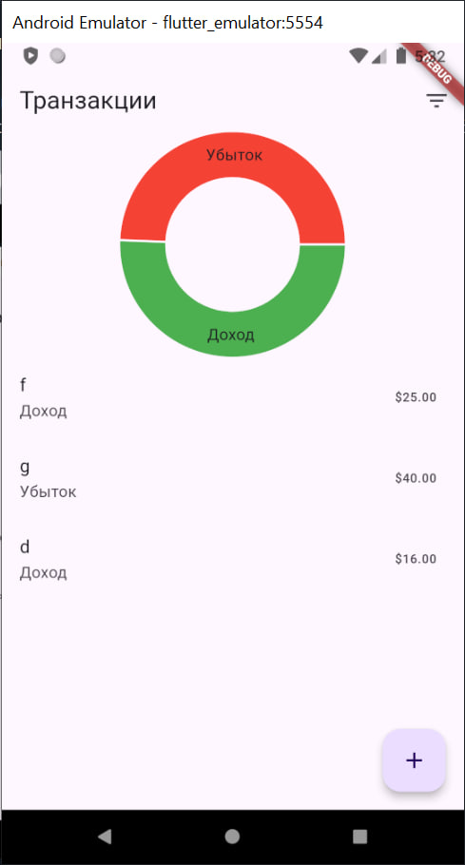

Рисунок 89 – Добавленная транзакция

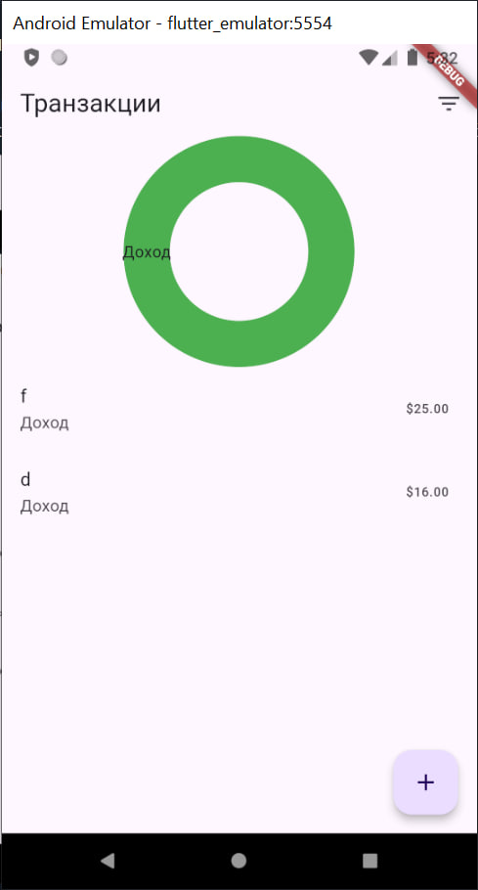

Рисунок 90 – Фильтр доходов

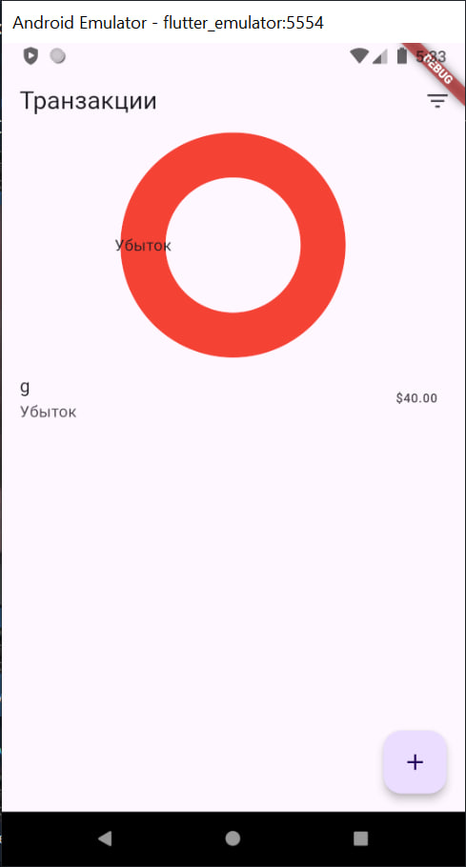

Рисунок 91 – Фильтр по убыткам

Вывод: были получены навыки работы с технологиями bloc и cubit на языке dart используя фреймворк flutter.

# ПРАКТИЧЕСКАЯ РАБОТА №10

Тема: «Медиафайлы»

Цель работы: Реализовать приложение для работы с медиафайлами.\

Иерархия проекта:

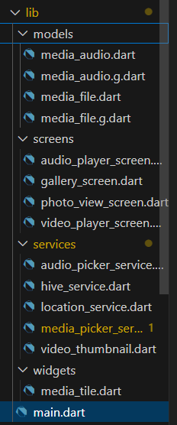

Рисунок 92 – Иерархия проекта

Код выбора медиафайла:

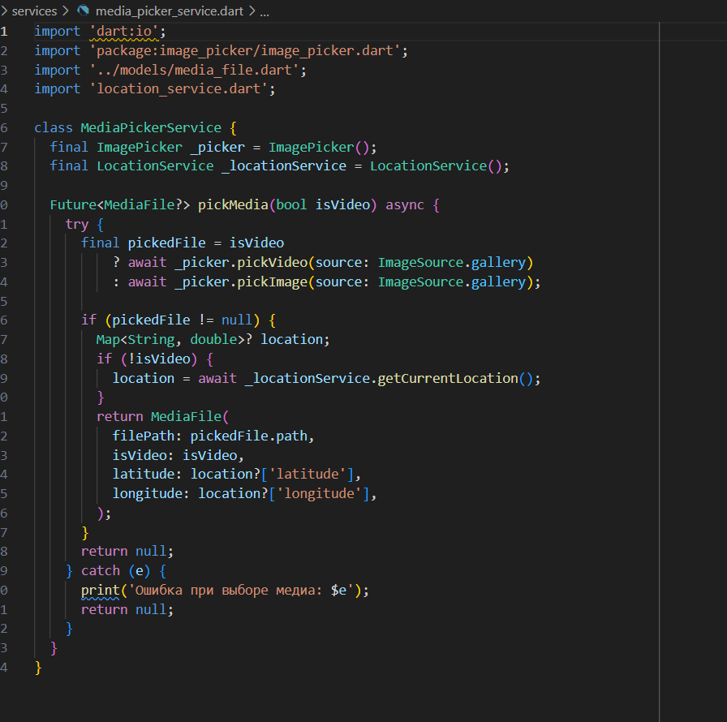

Рисунок 93 – Код выбора изображения или видео

Код работы с БД:

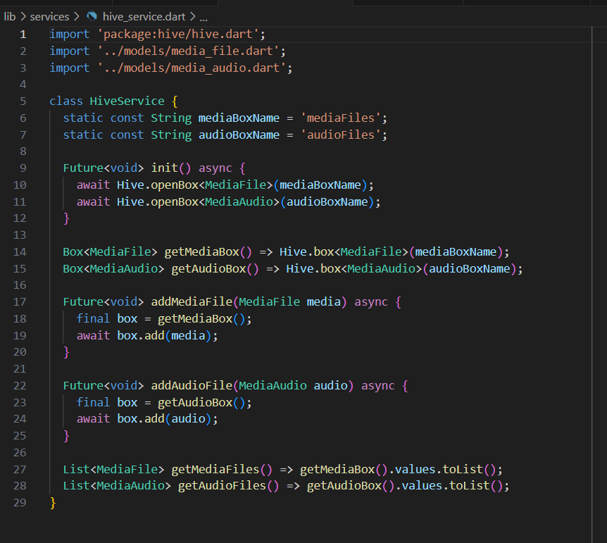

Рисунок 94 – Сервис работы с БД

Модель данных медиафайла:

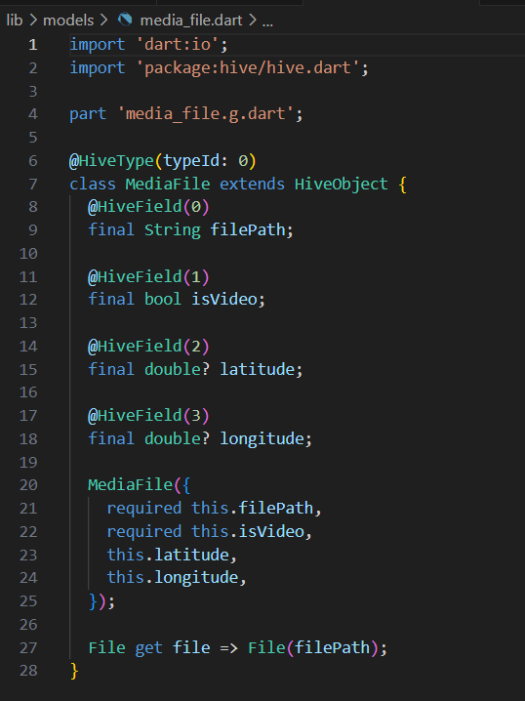

Рисунок 95 – Модель данных медиафайла

Модель данных аудиофайла:

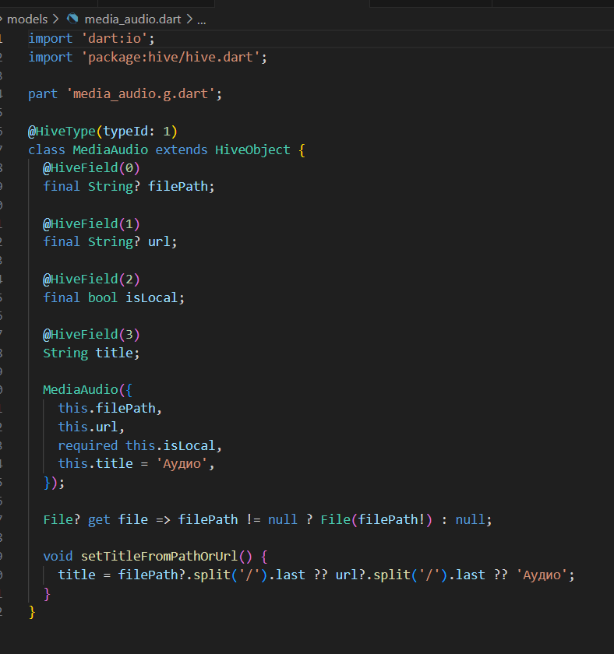

Рисунок 96 – Модель данных аудиофайла

Результаты работы:

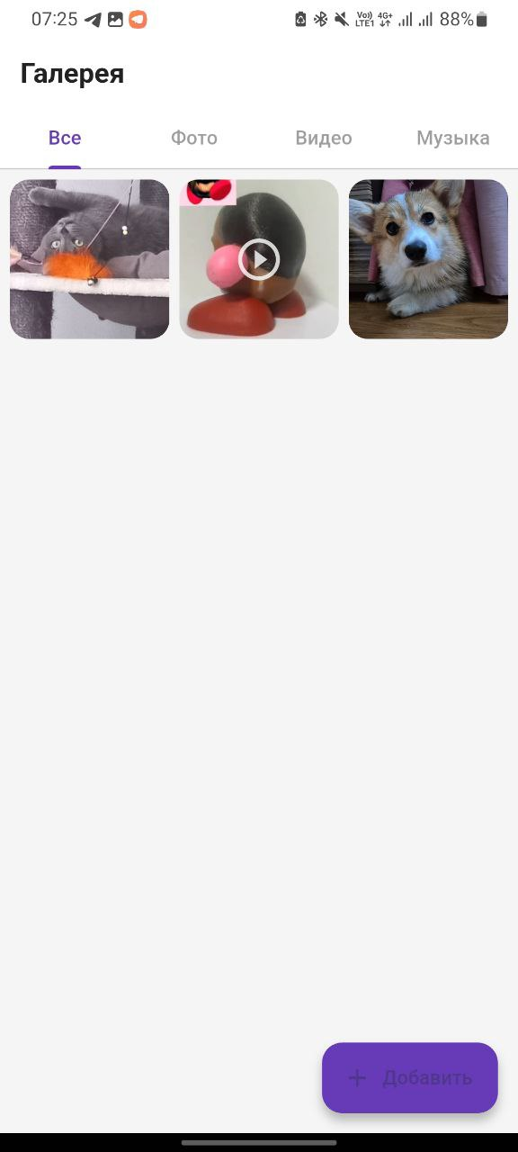

Рисунок 97 – Начальное окно

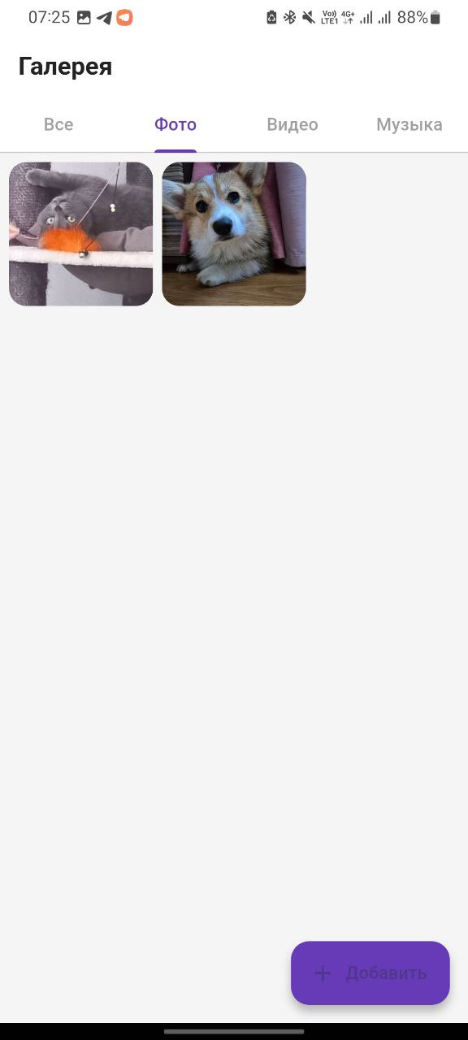

Рисунок 98 – Вкладка фото

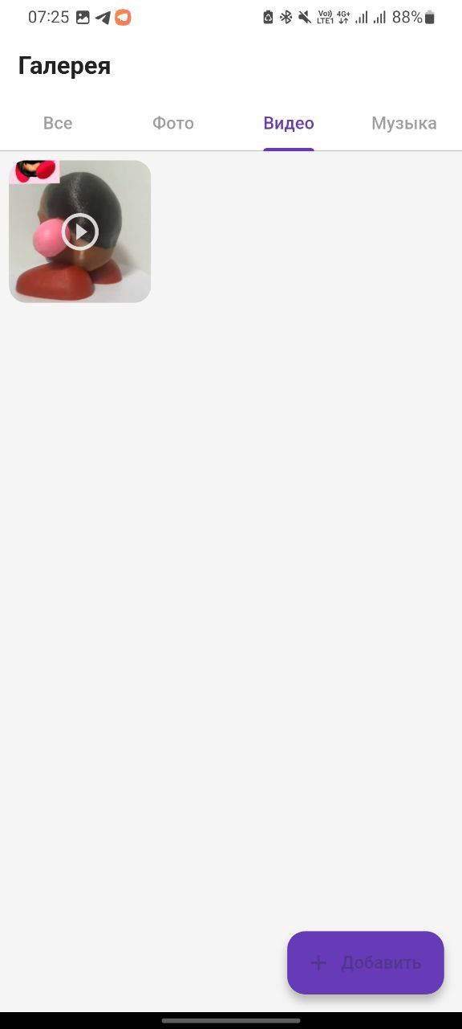

Рисунок 99 – Вкладка видео

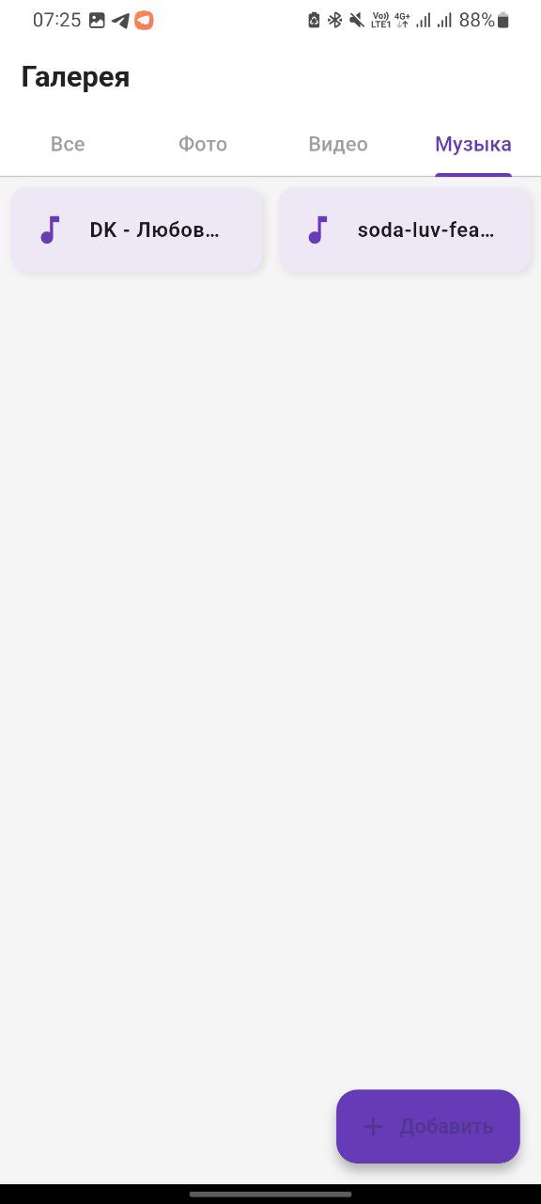

Рисунок 100 – Вкладка аудио

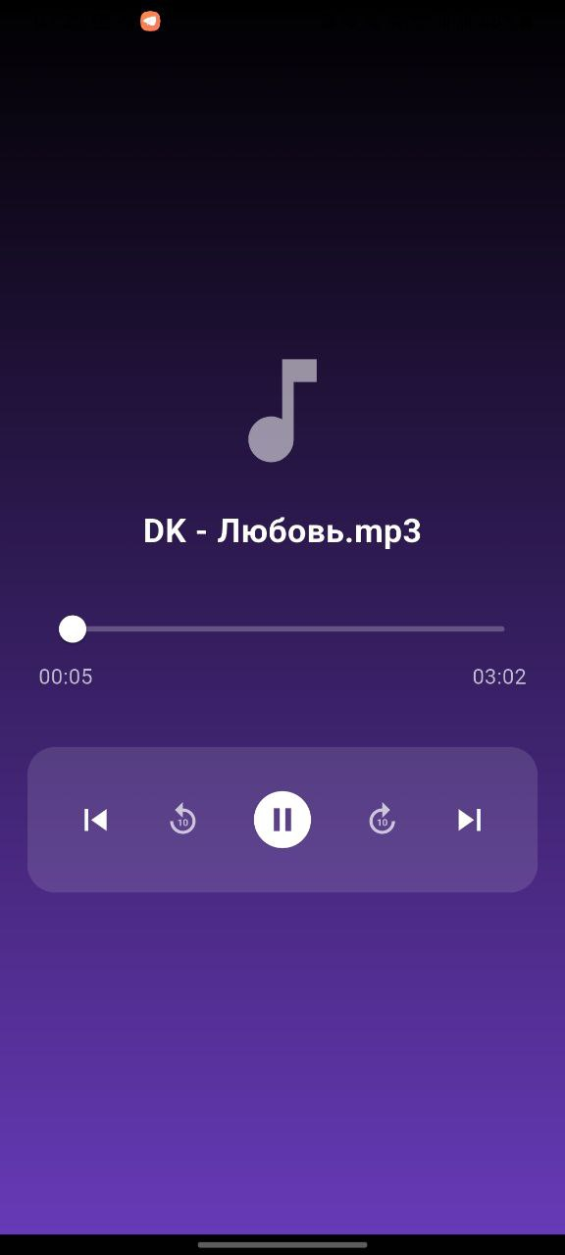

Рисунок 101 – Проигрывание аудиофайла

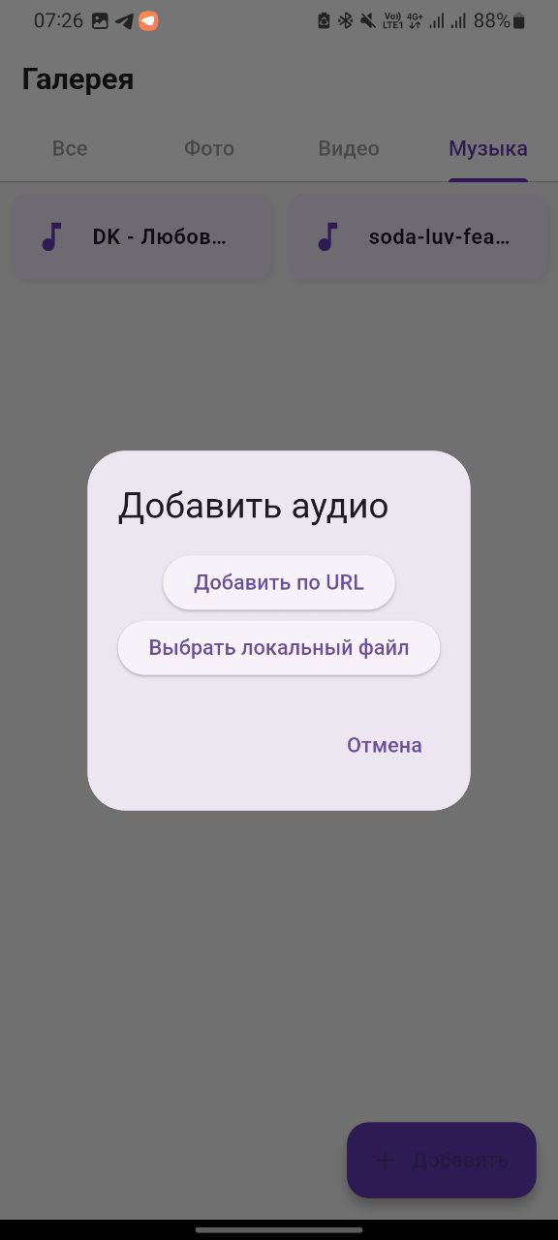

Рисунок 102 – Добавление аудио

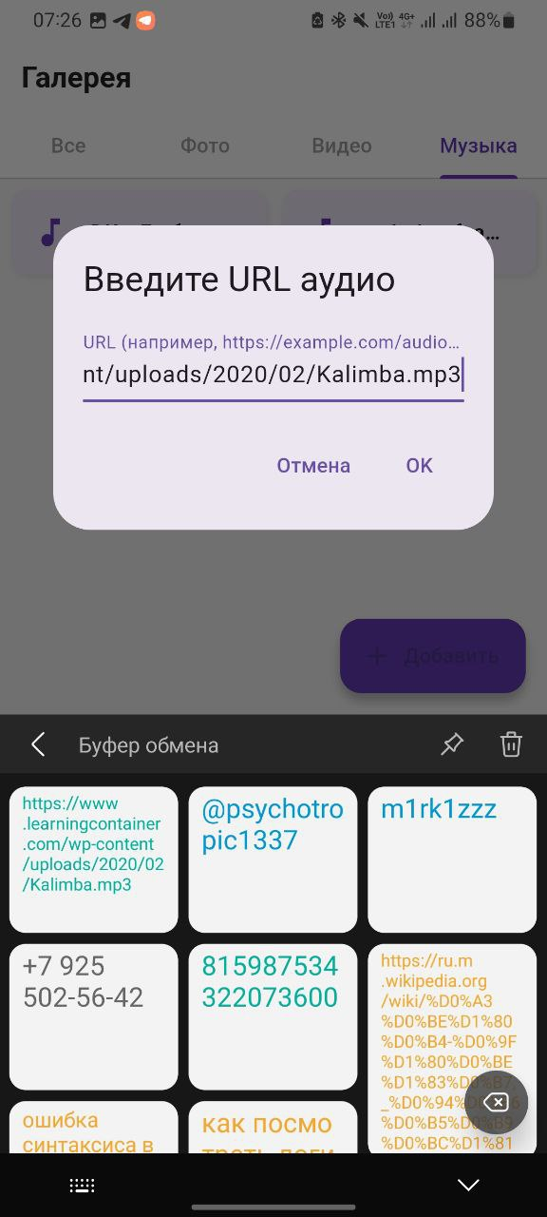

Рисунок 103 – Ввод url аудио

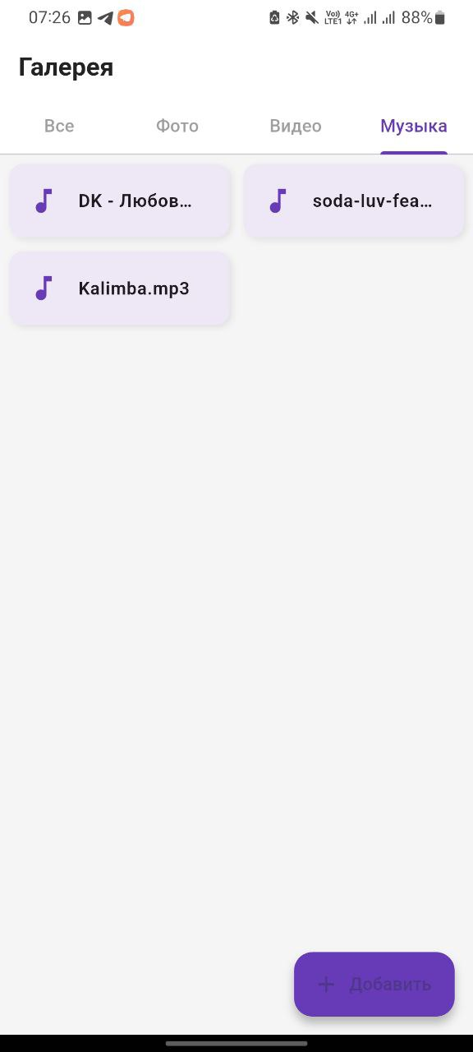

Рисунок 104 – Добавленная аудиозапись

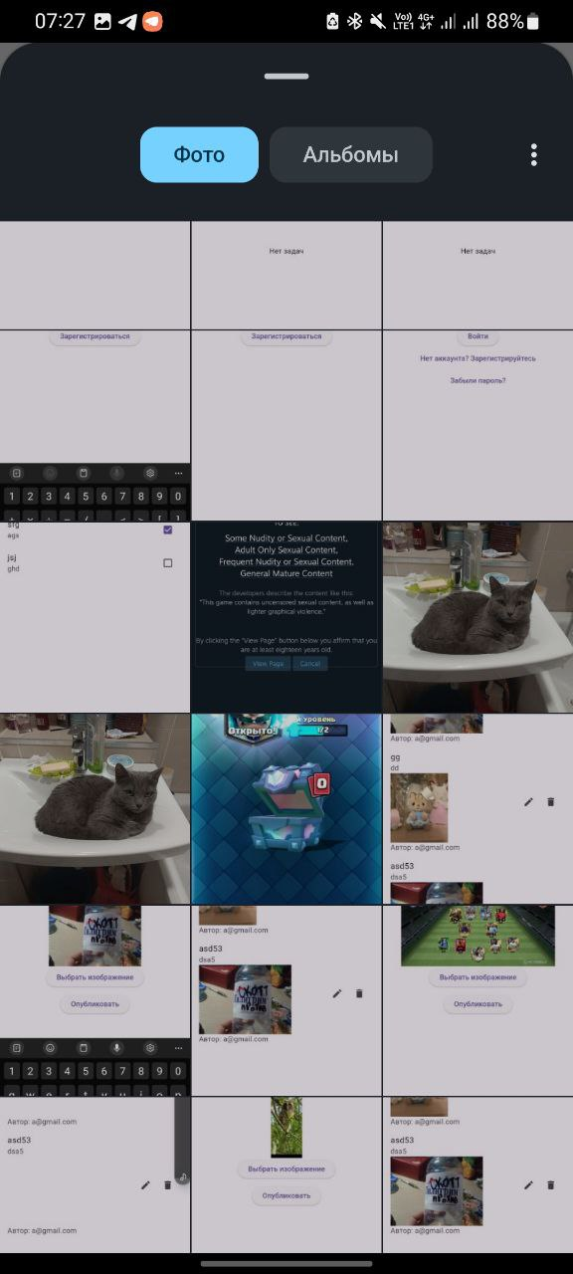

Рисунок 105 – Добавление фотографии

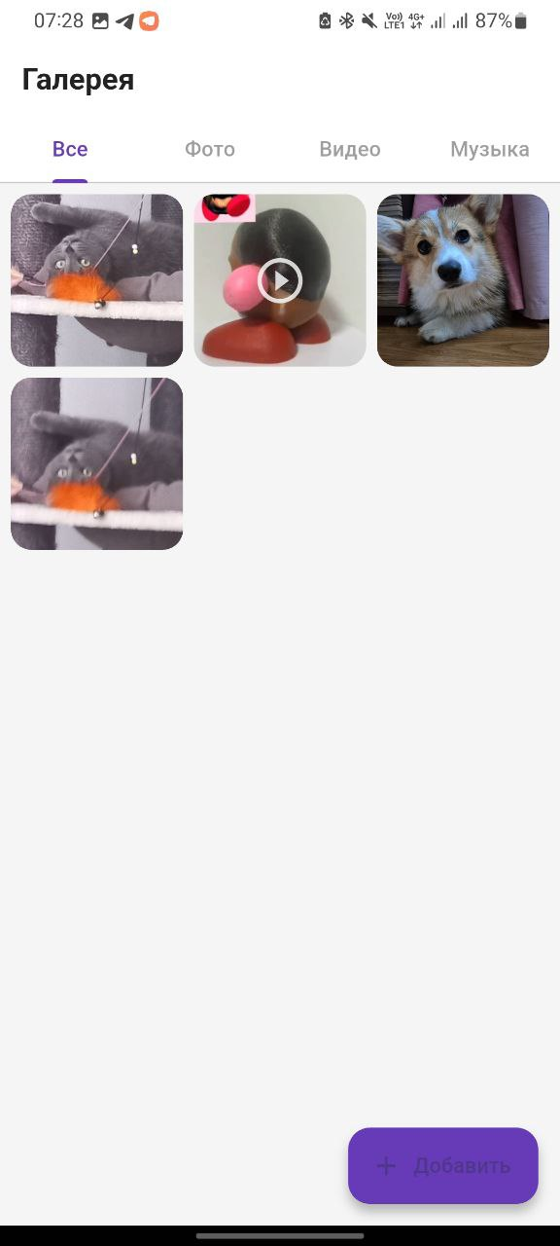

Рисунок 106 – Добавленная фотография

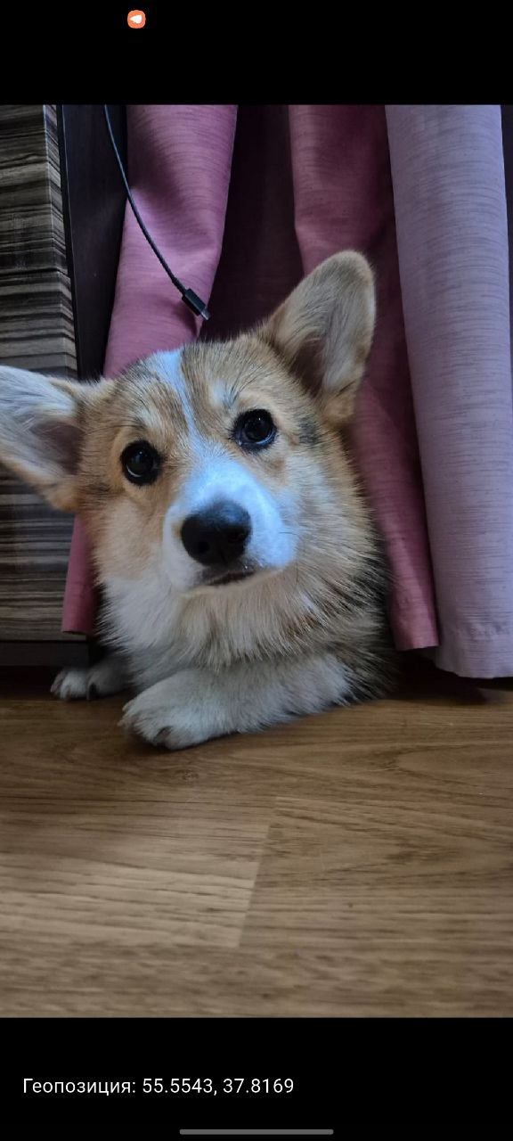

Рисунок 107 – Просмотр фотографии с геопозицией

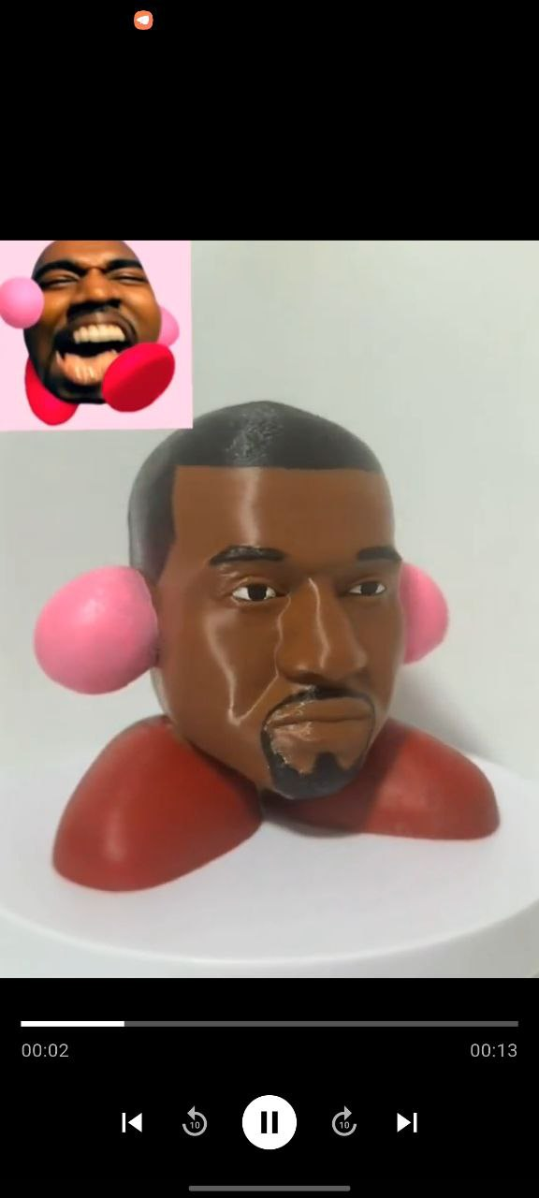

Рисунок 108 – Просмотр видео

Вывод: в ходе выполнения практической работы было реализовано приложение для работы с медиафайлами.

# ПРАКТИЧЕСКАЯ РАБОТА №11

Тема: «Создание Firebase проекта»

Цель работы: Реализовать Firebase проект в соответствии с условиями. Использовать сервисы Firebase Authentication, Firebase Firestore.

Код главной страницы:

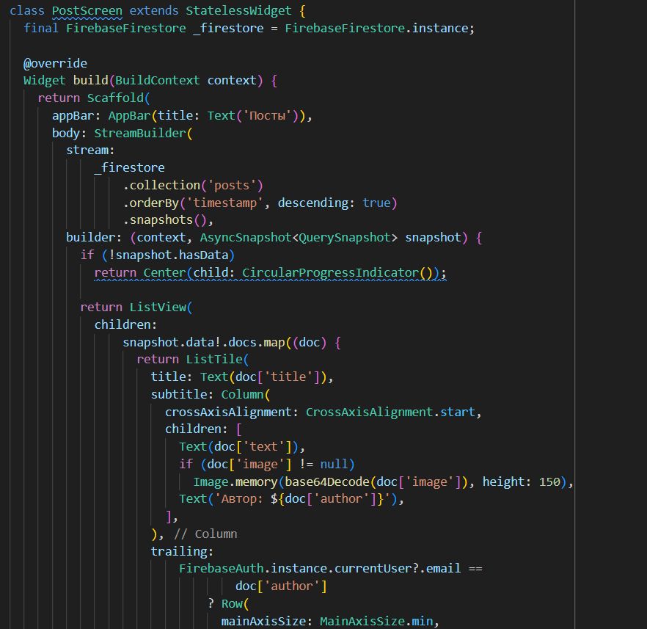

Рисунок 109 – Главная страница

Код страницы добавления:

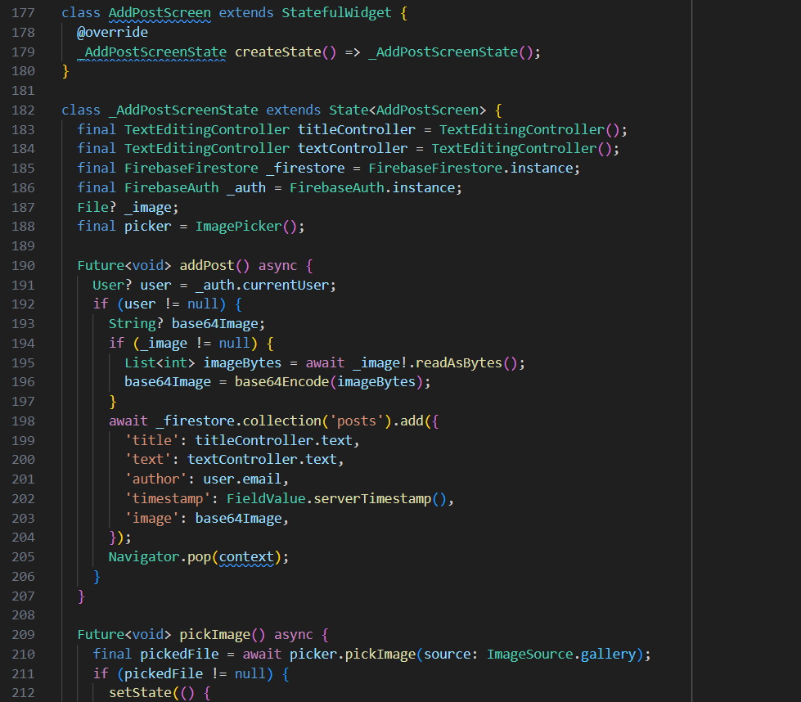

Рисунок 110 – Страница добавления поста

Код страницы изменения:

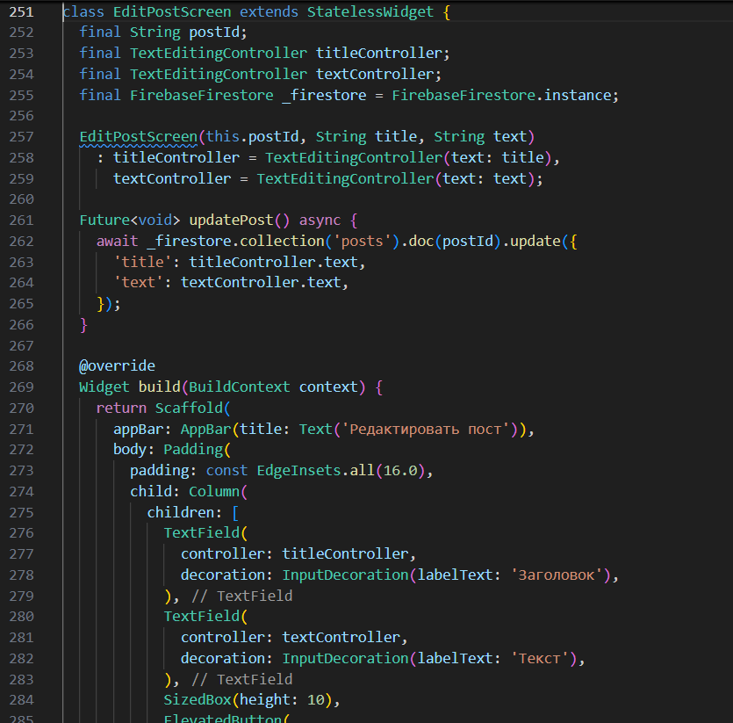

Рисунок 111 – Страница изменения поста

Код авторизации/регистрации:

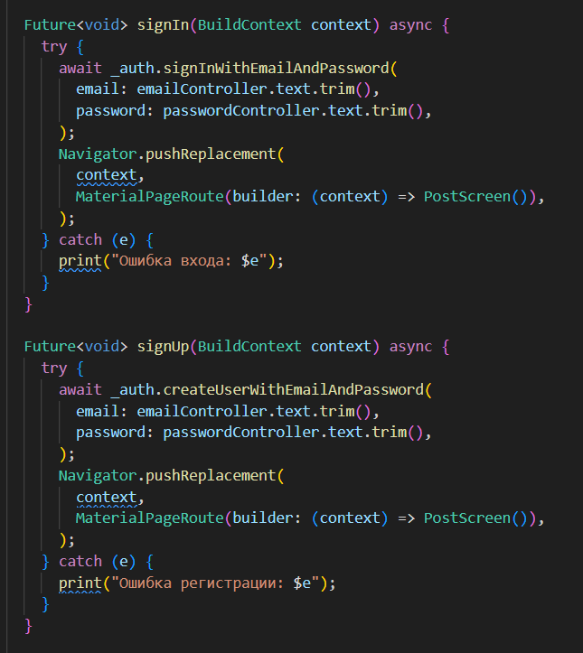

Рисунок 112 – Код авторизации и регистрации

Сгенерированный файл конфигурации подключения к firebase:



Рисунок 113 – Сгенерированный файл конфигурации firebase

Отображение добавленных данных на сайте:

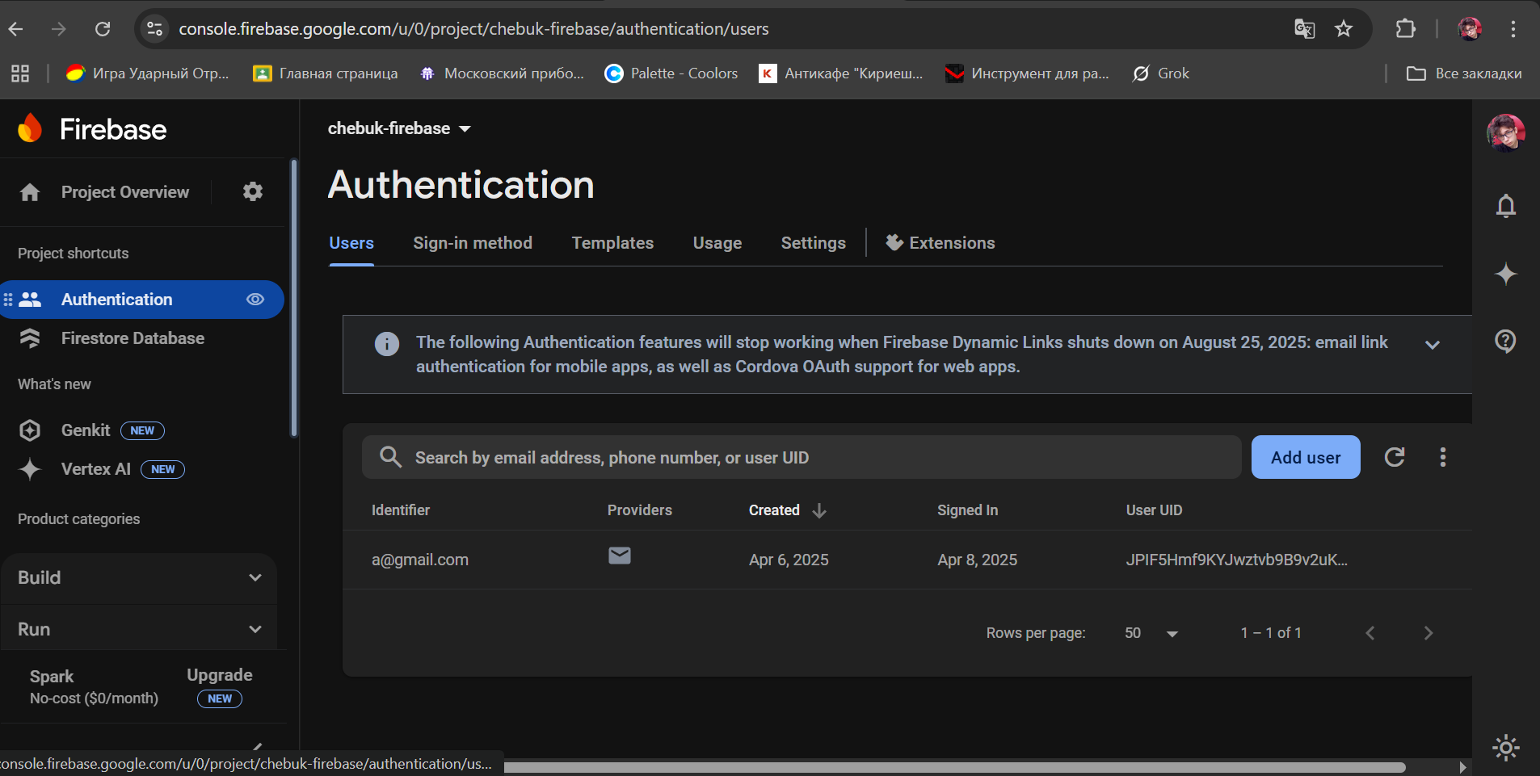

Рисунок 114 – Firebase Authentication

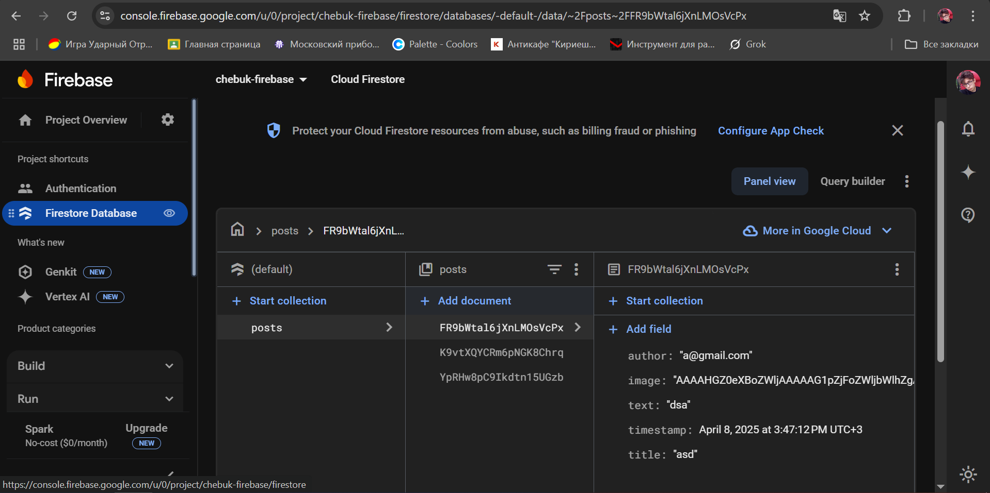

Рисунок 115 – Firestore Database

Результаты работы:

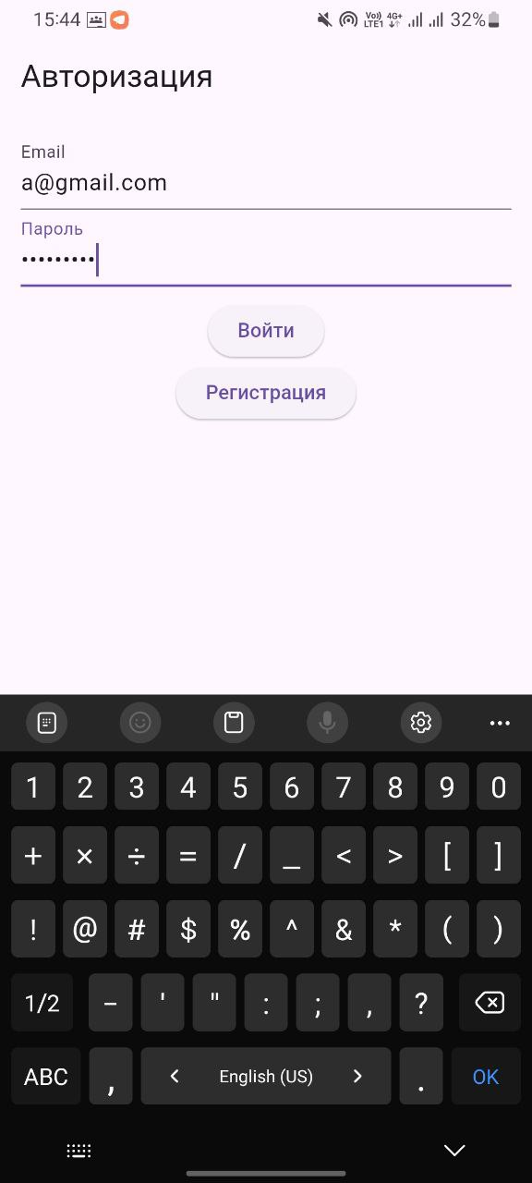

Рисунок 116 - Авторизация

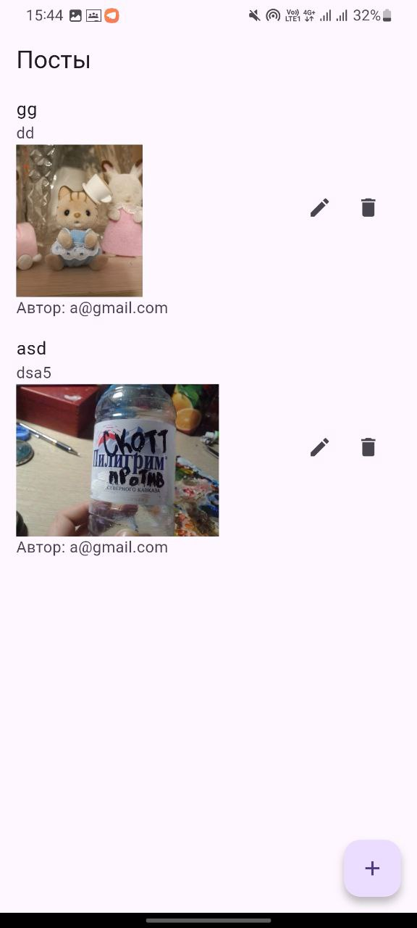

Рисунок 117 – Подгрузка старых постов

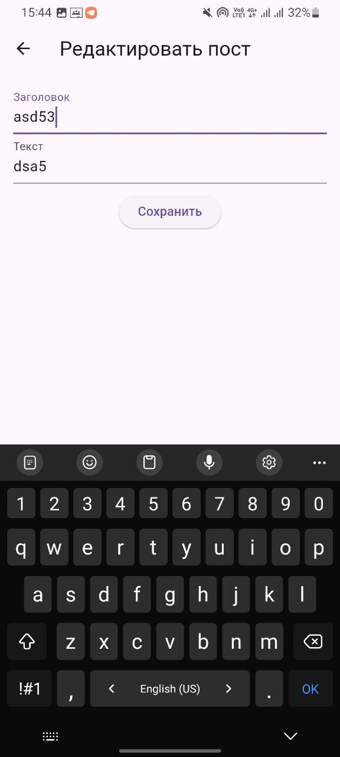

Рисунок 118 – Редактирование поста

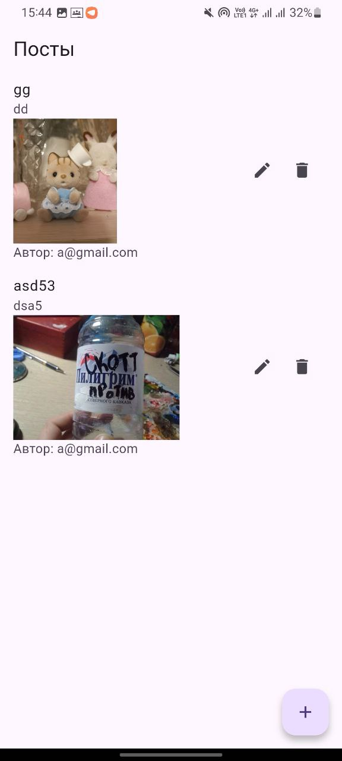

Рисунок 119 – Посты после изменения

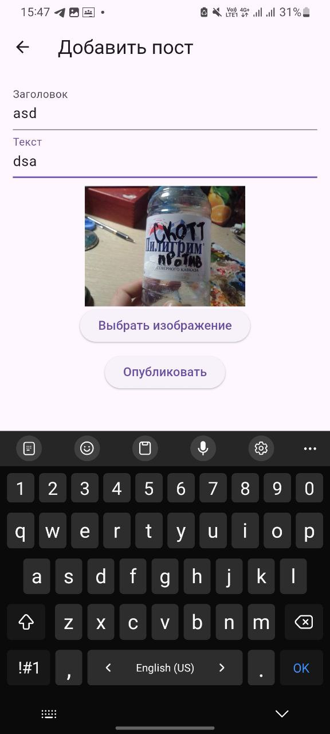

Рисунок 120 – Добавление поста

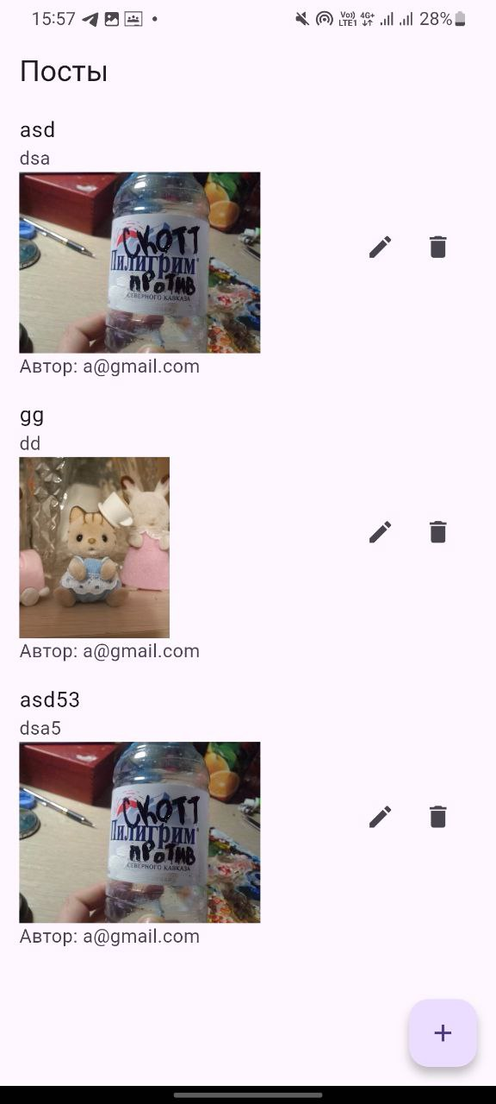

Рисунок 121 – Посты после добавления

Вывод: в ходе работы был реализован Firebase проект в соответствии с условиями. Были использованы сервисы Firebase Authentication, Firebase Firestore.

# ПРАКТИЧЕСКАЯ РАБОТА №12

Тема: «TODO-лист»

Цель работы: реализовать итоговый проект на выбранную тему.

Иерархия проекта выглядит следующим образом:

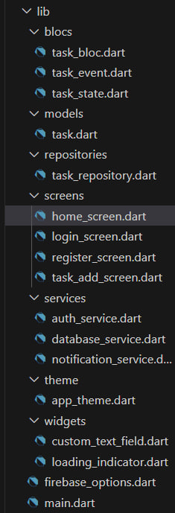

Рисунок 122 – Иерархия проекта

Зависимости проекта, использованные в разработке:

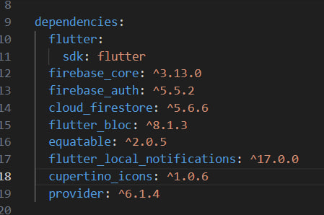

Рисунок 123 – Зависимости

Подключение к firebase:

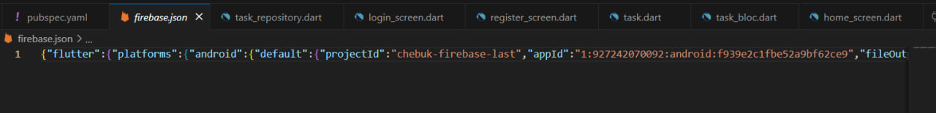

Рисунок 124 – Файл подключения к firebase

Тема приложения:

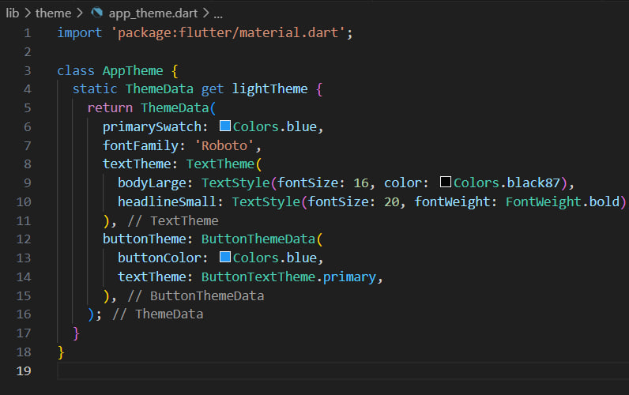

Рисунок 125 – Тема приложения

Код начала приложения:

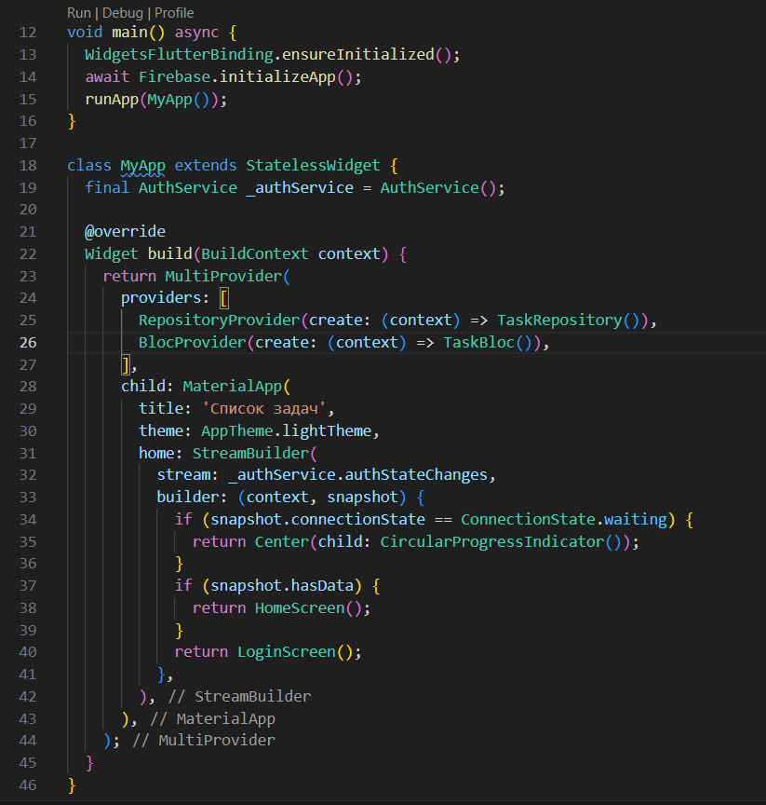

Рисунок 126 – Код начала приложения

Код кастомизации текстового поля:

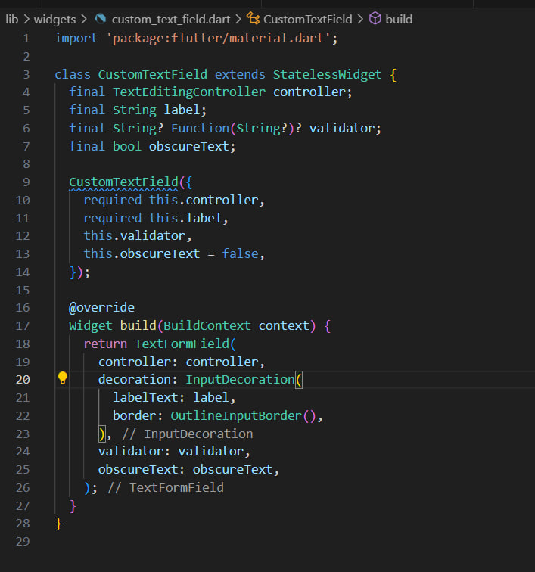

Рисунок 127 – Код кастомизированного текстового поля

Код работы с БД:

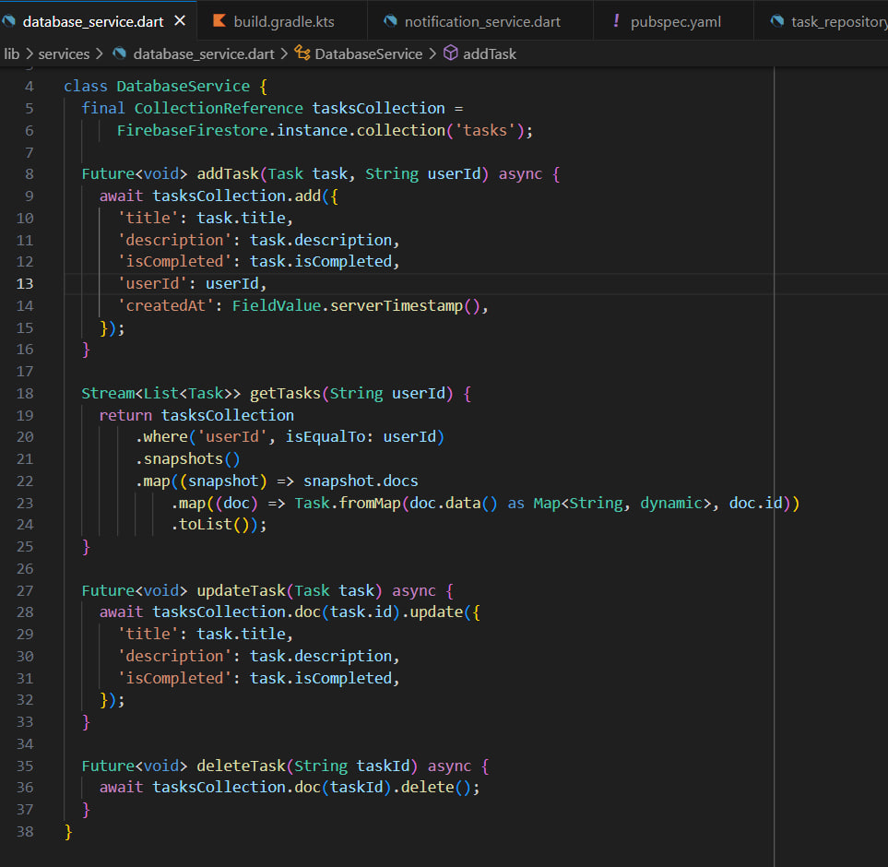

Рисунок 128 – Код работы с БД

Код страницы авторизации:

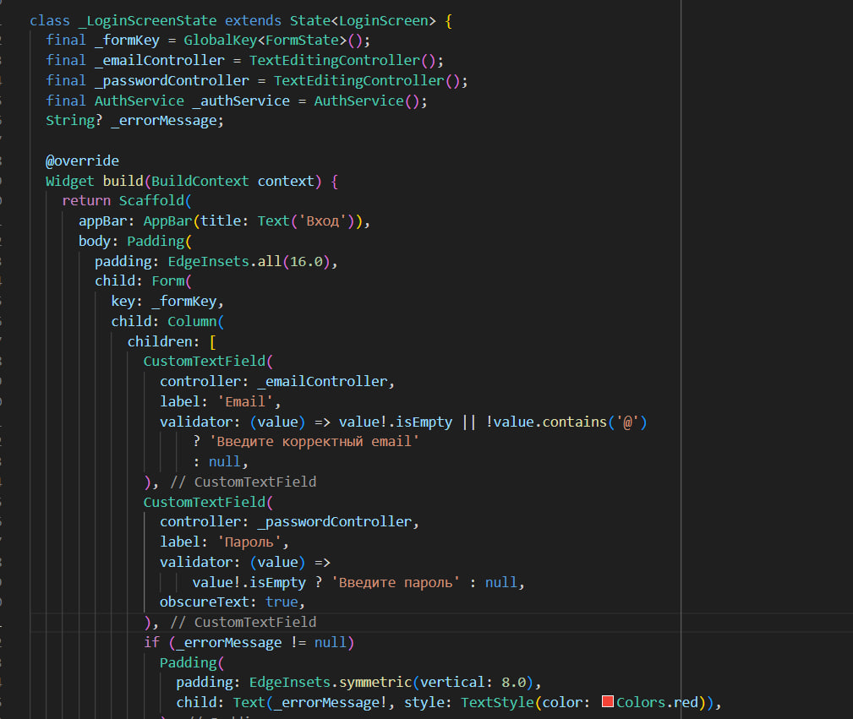

Рисунок 129 – Код страницы логина

Модель данных задач:

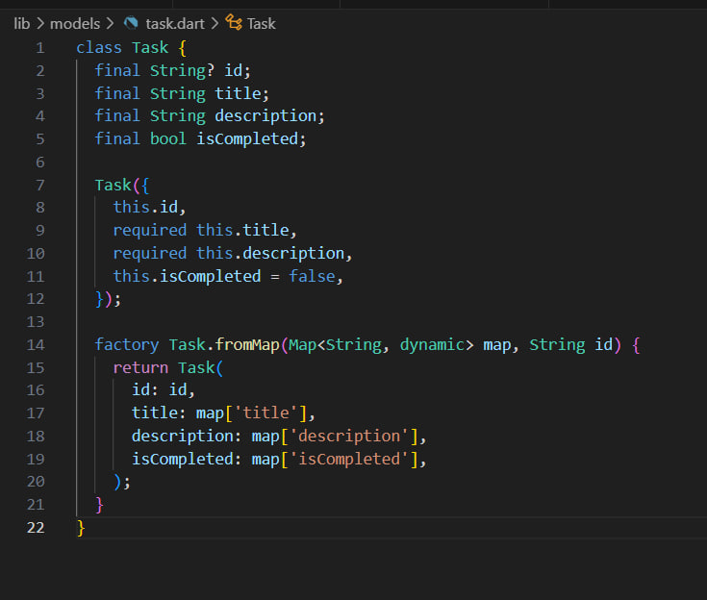

Рисунок 130 – Модель данных задачи

Результаты работы:

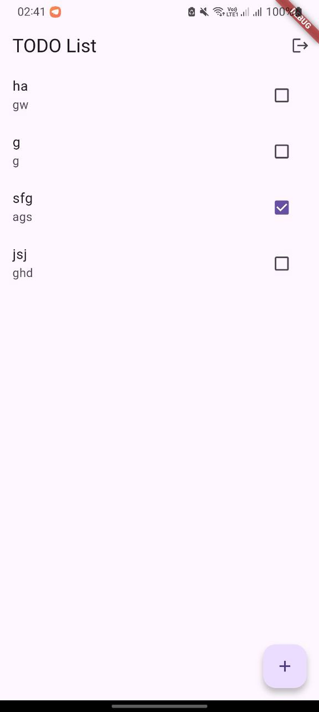

Рисунок 131 – Начальное окно

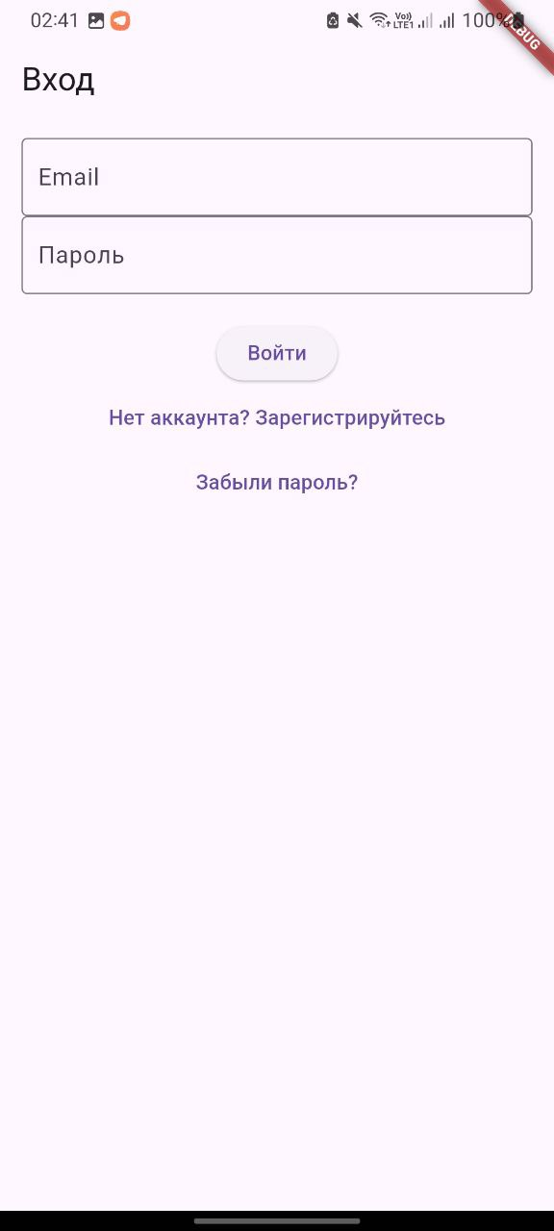

Рисунок 132 – Страница авторизации

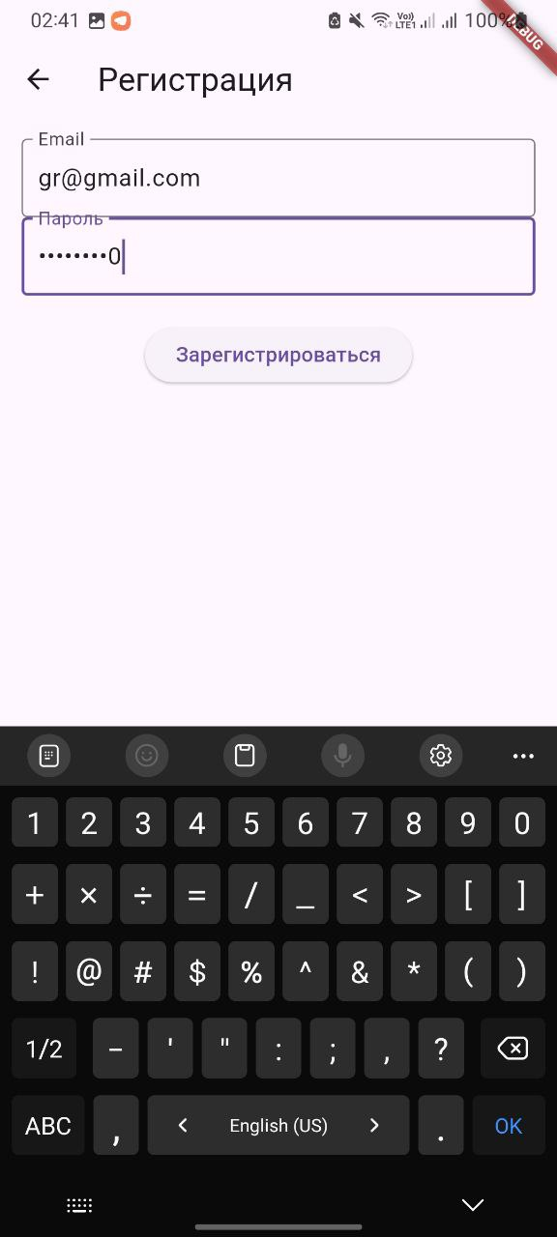

Рисунок 133 – Страница регистрации

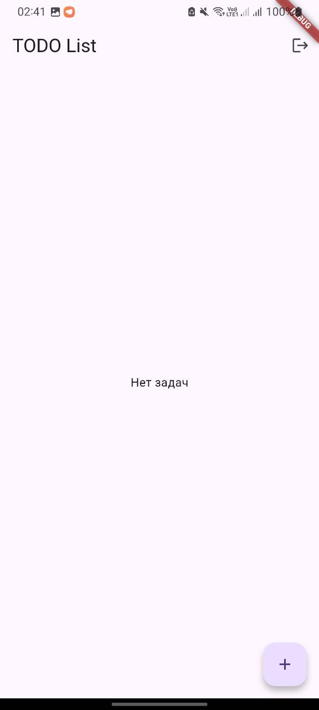

Рисунок 134 – Успешная регистрация

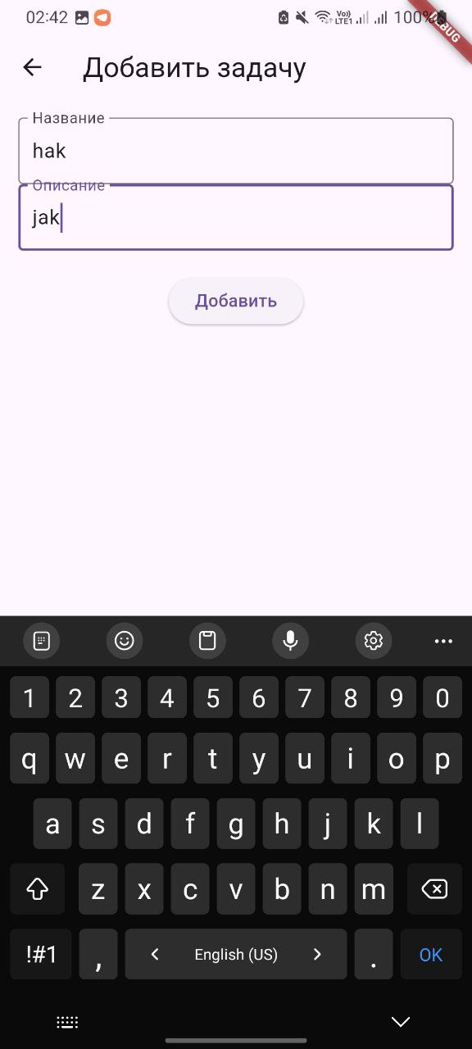

Рисунок 135 – Добавление задачи

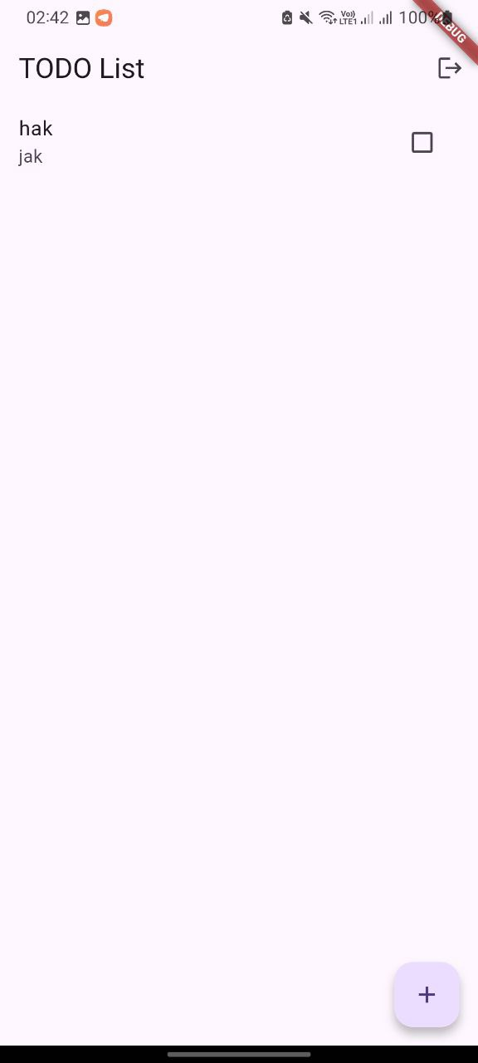

Рисунок 136 – Добавленная задача

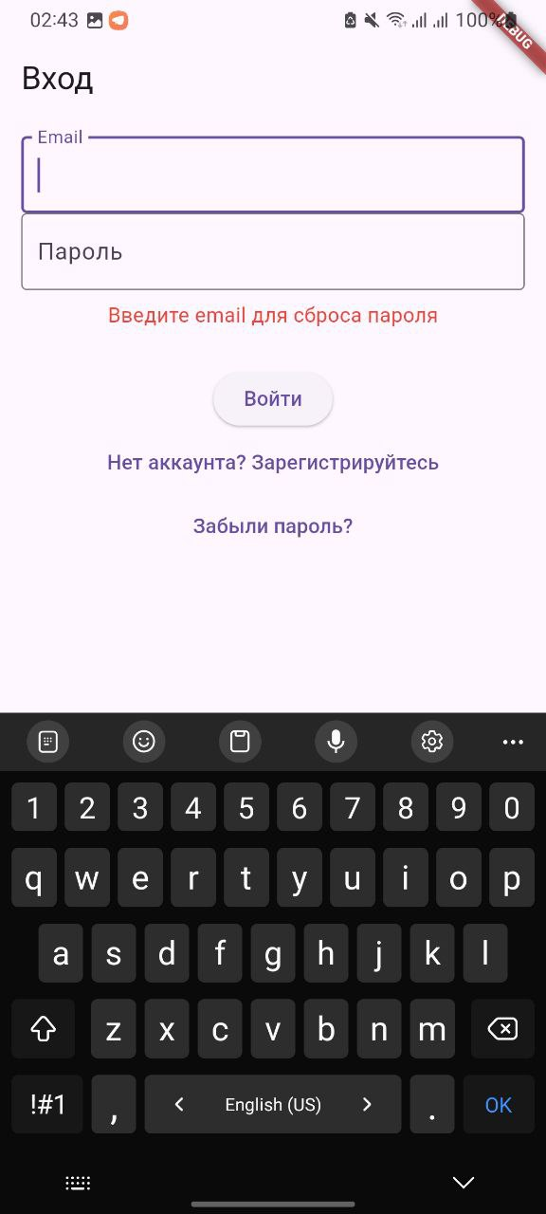

Рисунок 137 – Проверка на ввод email для сброса пароля

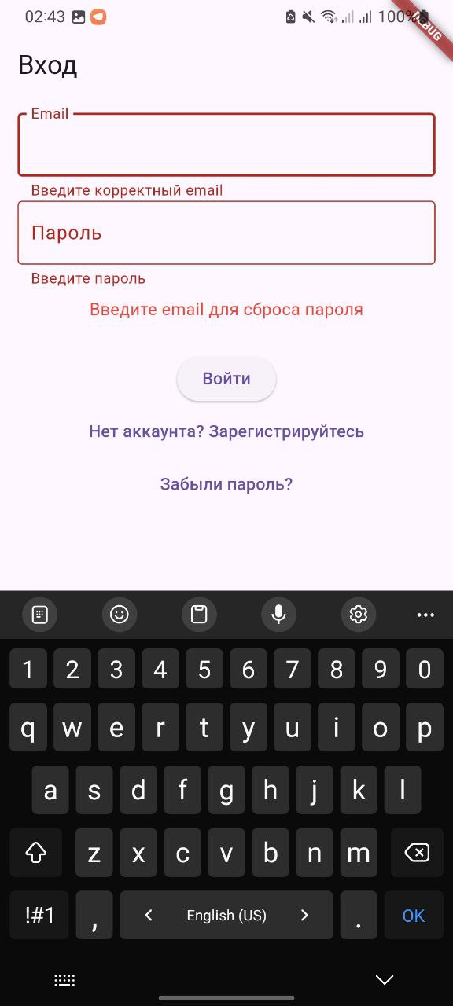

Рисунок 138 – Проверка на ввод логина и пароля для авторизации

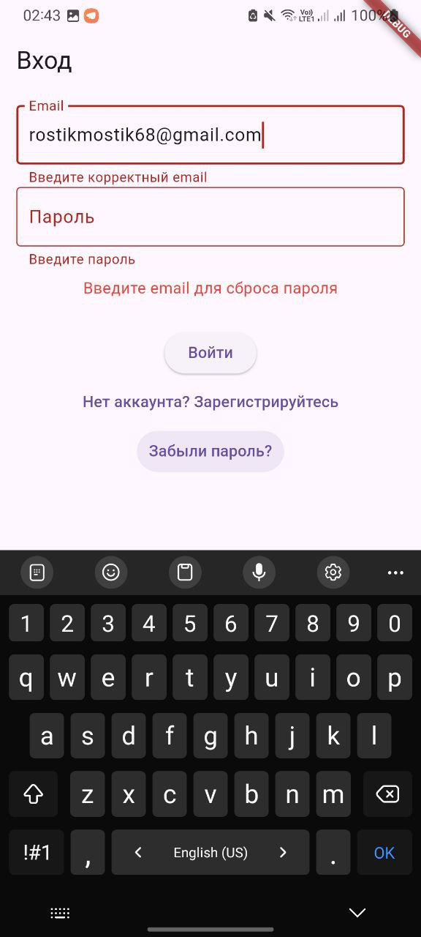

Рисунок 139 – Ввод почты для восстановления пароля

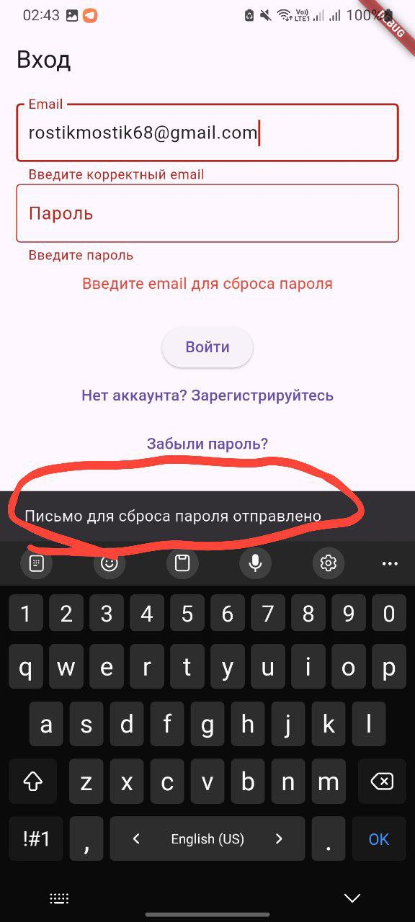

Рисунок 140 – Уведомление об отправке письма сброса пароля

Письмо от firebase:

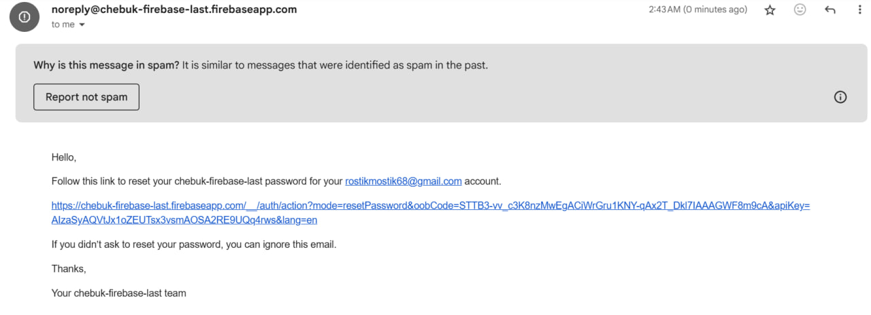

Рисунок 141 – Пришедшее письмо

Перейдя по ссылке, открывается форма для сброса пароля:

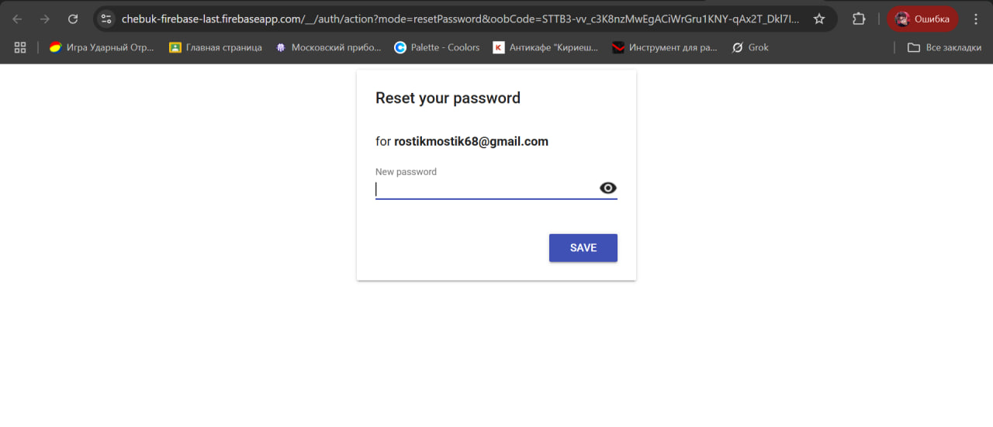

Рисунок 142 – Результат перехода по ссылке

Введя данные и нажав “Save” пароль будет успешно изменен.

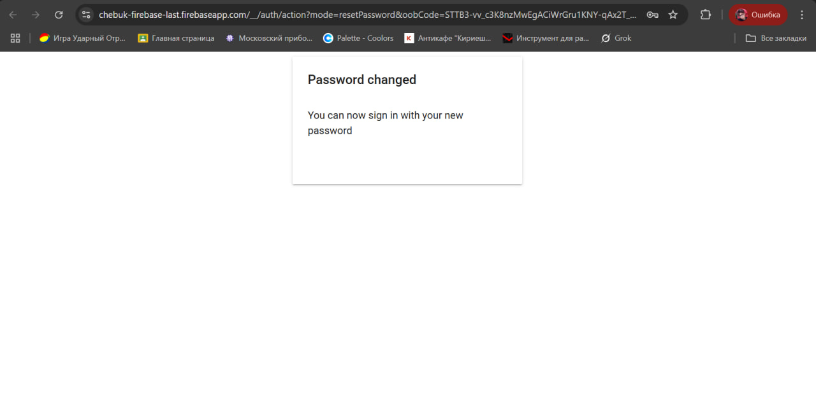

Рисунок 143 – Результат изменения пароля

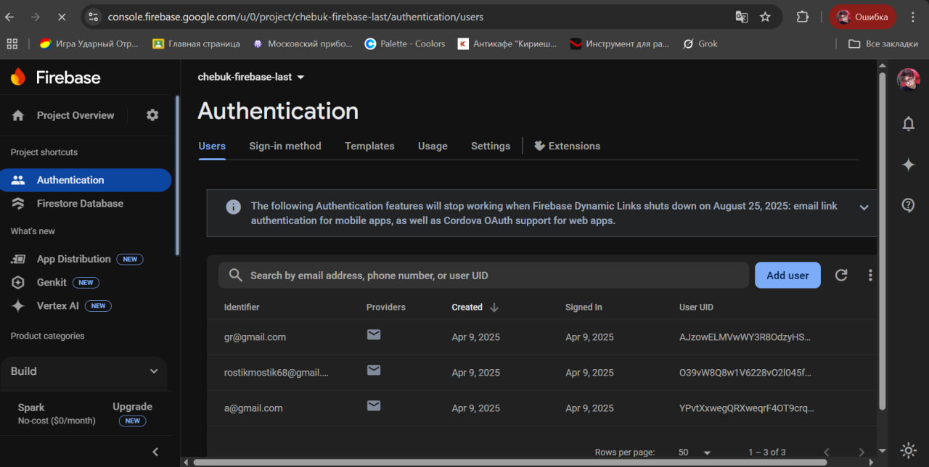

Рисунок 144 – Firebase Authentication на сайте

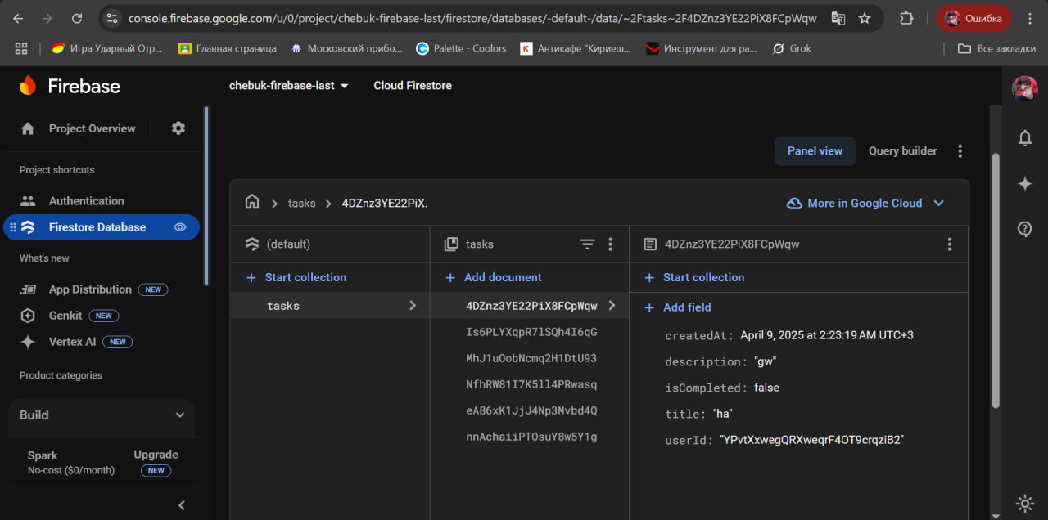

Рисунок 145 – Firestore Database на сайте

Вывод: в ходе выполнения практической работы был реализован итоговый проект на тему приложения заметок.